行政院級所屬各機關出國報告
（出國類別：研究）

「奈米級鐵電材料特性研究與探討」

服務機關：國科會精密儀器發展中心
出國人 職 稱：研發組副組長
姓 名：陳至信
出國地區：美國
出國期間：92年6月30日至92年11月14日
報告日期：93年5月12日

目 次
摘要………………………………………………………………… | 2
目次………………………………………………………………… | 4
壹、目的…………………………………………………………… | 5
貳、過程
（一）研究經過
（1）鐵電材料基本特性與分類……………………… | 13
（2）鈦鈮鎂酸鉛鐵電材料的發展現況……………… | 26
（3）鈦鈮鎂酸鉛鐵電材料在奈米尺度的特性檢測… | 38
（4）鈦鈮鎂酸鉛鐵電材料在奈米尺度的應用……… | 51
（5）實驗室參訪……………………………………… | 56
（二）觀摩實習
（1）參加美國化學學會年會………………………… | 60
（2）參訪研究單位…………………………………… | 87
（三）具體成果……………………………………………… | 96
參、心得…………………………………………………………… | 99
肆、建議…………………………………………………………… | 103
伍、參考資料……………………………………………………… | 105
壹、目的
奈米科技近十多年來風起雲湧，已成為全球科技界的顯學，及產業界另一次革命的基礎。過去科技界的發展，在所謂的「微觀」與「巨觀」領域，多半是各自進行著不同的努力，為探索自然與增進人類生活福祉，投入巨額的發展經費與優秀人力。但當微觀與巨觀的領域，各自朝向對方前進時，產生「由上而下」（Top down）（不斷切割、分離）與「由下而上」（Bottom Up）（漸進結合、聚積）的過程，彼此似乎是相遇於「介觀」（奈米尺度）的領域，而激起許多火花。發現物質或生命體的許多現象與特性，與原本的認知截然不同或是從未得知的。故無論在基礎研究或應用研究層面，皆吸引了世界各國的注意。幾乎皆以國家級的力量，在科技界與產業界推動奈米科技的發展，深怕錯失此一時機，而落後他國，成為下一波科技與產業革命的局外人，使國力與經濟發展一蹶不振。
在此顧慮與考量下，經各先進國家的重視與努力，在許多不同領域，展現奈米科技的潛力與價值。諸如全球在SARS或生物戰的陰影下，奈米科技應用在檢測、殺菌及新藥等需求的開發上，皆已展露出其所具有的極大能力及可預期的巨大商機。
因而由政府政策性地推動，與鼓勵各界投入奈米科技的發展，是絶對必要且影響深遠的。我國亦在此一世界性的巨大潮流中，未缺席地努力迎頭趕上或並駕齊驅，已分別在國科會與經濟部的主導下，成立了國家級的奈米科技發展計畫，期待學術界與產業界，皆能在世界級的競賽中不落人後。
奈米科技的最大特色是一跨領域的科技，它已不同於傳統物理、化學、生物、數學、材料、電機、機械、化工及生醫等科技的分類，某一奈米科技其內函所關聯的領域，一定含括數個上述的傳統學門分類。故此項科技的發展，已非任何一學門可獨自努力，而會有突破性的成果，它絶對需要跨領域的知識與相互合作。因而各國、各大學及各高科技公司的研發部門，所成立的奈米科技研究單位或計畫，皆以跨機構、跨所系或跨部門的組織型態成立。但跨領域合作的過程中，互相了解、互補或加成效應的產生，往往需要一段相當的摸索（磨合）期，期間常會產生雞同鴨講、甚至本位主義而格格不入的情況。從許多新成立之奈米科技相關的國際會議，主題內容與發表的成果，可發現具突破性的成果，越來越多是跨領域合作的結晶。
此趨勢已是一必然的大方向，致使在人才培育的教育體制，亦漸被影響產生了對過往而言是新的系所，由不同領域的師資組成，期能促成跨領域新方向的研究主題，以產出突破性的成果。另一重要目的則為培育具備跨領域知識背景的學生，以符合未來社會發展所需的人才。此過程中甚至社會科學的科技法律、科技倫理、科技管理、族羣（基因）統計分類等亦被引入其中，可見21世紀因奈米科技的發展，而引發的此項大趨勢，真是不可同日而語。
此次有幸獲得出國專題研究四個半月的機會，並以「奈米科技」此一大方向為主題，除了因本身工作上已有所接觸外，即因上述的體認，感受到若能藉此機會赴美，對此一大趨勢，就其各方面的現況，有一廣面的了解，及某特定領域，有較深入的研究與探討，將是對未來工作的發揮，會有較大的貢獻。故在廣的方面，即安排藉著參加國際會議及參訪相關研究單位的方式，吸取及收集最新的發展現況與方向。在較深入的方面，即安排定點於一大學的系所，就其特色進行研討。
現行奈米科技的發展，幾乎含括了所有科技的領域，舉凡奈米材料、奈米電子元件、奈米光電、奈米生物醫學、奈米檢測與操控…等零零總總，如浩瀚大海。此其中奈米材料是一重要基礎，它又可分為奈米金屬材料、奈米磁性材料、奈米陶瓷材料、奈米生醫相容材料、奈米高分子材料、奈米半導體材料等，對奈米材料特性的掌握與了解，將是發揮奈米科技應用潛力的關鍵。故此行重點，選擇針對奈米材料的特性及相關應用進行研習，並以陶瓷材料中的鐵電材料作為較深入的研究主題，期能在有限的時間中，獲得最多的精華，帶回國內對未來工作有最大的助益。
選擇針對奈米陶瓷材料中，奈米鐵電材料作為研究主題，乃因陶瓷材料是一已具廣泛應用，且發展久遠的材料領域，其中部份材料甚至具導電性與巨磁電阻效應，進而跨至金屬與磁性材料的領域。陶瓷材料所含括的壓電材料、焦電材料與鐵電材料的分類中：鐵電材料同時具有焦電與壓電特性，焦電材料則同時具有壓電特性但不一定具有鐵電性，壓電材料則不一定具有焦電性與鐵電性，故鐵電材料是陶瓷材料中性質最豐富，且應用潛力最廣的材料，其間歸屬關係為：陶瓷材料（介電材料）＞壓電材料＞焦電材料＞鐵電材料。此外鐵電材料除具有焦電性與壓電性外，甚至具有電光效應、聲光效應、非線性光學效應及光生電效應等，由其切入研究，將可建立對陶瓷材料了解與應用的重要基礎。
陶瓷材料（介電材料）的歸類與受人重視投入研究的起始，可說是由壓電材料的發現為開始，西元1880年居禮夫婦發現壓電效應以來，整個以壓電特性為基礎的研究，至今已有百年以上的歷史。無論理論與應用研究上，皆已建立了相當的基礎架構，也越來越多的應用，進入人類日常生活中，對生活品質或便利性皆產生相當的助益或提昇。
在發展歷史上，陶瓷材料可分為幾個關鍵性的階段，1917年石英晶體式的能量轉換元件，成為壓電效應最早的工程應用。在上世紀40年代初期，鈦酸鋇（BaTiO₃）陶瓷鐵電性的發現，在理論與應用發展上是一重要里程碑。其所具有的強壓電效應，更為後續壓電陶瓷的大量應用開啟大門。接續1954年鈦鋯酸鉛（PbZrTiO₃﹐PZT）系列壓電材質的發現，因其具有優異的壓電、介電性能，機電耦合系數高過鈦酸鋇陶瓷近乎一倍，且在電學、力學、壓電性能及穩定性上皆相當地提昇，使應用範圍大幅擴大，此階段亦為鐵電性的微觀理論立下重要基礎。
1970年代透明鈦鋯鑭酸鉛（PbLaZrTiO₃﹐PLZT）陶瓷的發明，其所具有的光雙折射及光散射（在電場控制下）特性，開啟了壓電陶瓷在電光元件上的應用，如光開關、光儲存、偏振片及光調變元件等。
1997年鈦鈮鎂酸鉛（PbMgNbTiO₃﹐PMN-PT）及鈦鈮鋅酸鉛（PbZnNbTiO₃﹐PZN-PT）大尺寸單晶的成長成功，因其所達到的電致應變比例1.7%、機電耦合系數92%~95%、壓電常數1500~2500×10⁻¹²C/N及儲能密度達130J/Kg，皆超過當時所有的材料，故為各項應用提供了前所未有的材料，可謂促成一次革命性的跨越。故吸引了全世界所有相關研究人員的全力投入。
此行經連繫安排，獲得美國蒙大拿州立大學 （Montana State University﹐MSU） 物理所Hugo Schmidt教授的邀請，短期於其研究室就PMN-PT鐵電材料進行研究，期能對該材料的奈米尺度特性，能有所了解與掌握，進而探討可能的應用潛力，並可作為國內未來奈米鐵電材料研究方向與應用開發的參考。
Hugo教授的研究室，在鐵電材料的研究上已有相當年日，近幾年對於PMN-PT此系列材料，投入了許多心血，亦有豐碩的成果。MSU是一不大的學校，所在之Bozeman City約只有五萬人，可說是一大學城，MSU因蒙大拿州是以馬鈴薯為主要農業產物及落磯山脈通過，在農產、動植物、地質與生態研究等方面是其傳統的特色。
但近十年中，其在尖端科技應用方面的發展有相當的成績，如生化、材料及光電等。也由美國NSF、NASA、NAVY及NIH等單位爭取到越來越多的中大型計畫，溢注了相當多的發展經費，可說是一正在大步成長中的學校。就物理系而言，目前教授加上研究學者的人數，比碩博士學生還多，學生爭取到研究津貼或獎學金的機會非常大。該系與Bozeman正逐漸興起的高科技公司，亦有很密切的合作管道，使研究成果，皆越來越快有應用及商品化的價值。故能有此機會參與此項研究，實為難得。
貳、過程
（一）研究經過：
（1）鐵電（Ferroelectricity﹐簡寫為FE）材料基本特性與分類
鐵電特性是指一介電晶體（dielectric crystal） 在外加電場（E）作用下，晶體內會產生電偶極（dipole）極化（polarization﹐P），而使晶體具有淨極化（net polarization）的結果，且在外加電場去除後，此淨極化的結果仍會存在。此現象當鐵電晶體處在低於居禮溫度（Curie Temperature﹐T_{c}）的環境（< T_{c}）時才會發生，若高於居禮溫度，則只具有一般的介電特性。
鐵電晶體的代表性特徵，是晶體內的淨極化值（P）與外加電場（E）間的關係，呈現電滯曲線（hysteresis）的結果，此乃未外加電場時，晶體是非極化狀態（P=0）（因晶體內原本存在的電偶極是任意排列，平均後不具淨極化的結果），漸進外加電場後，晶體內原任意排列的電偶極，會漸進地順著電場方向排列，使晶體開始具有淨極化值（P>0），最後依晶體的本質結構特性，淨極化值會達到一飽和值P_{s}，再漸進將外加電場降回零時，鐵電晶體內的淨極化值，並不會降為零，仍存留一殘餘（remnant）極化值P_{r}，此特性如圖（1）所示。
若進一步要將鐵電晶體的淨極化P_{r}值降為零，則需對晶體施加一反向的電場，所需的電場大小稱為矯頑（Coercive）電場。若反向電場的值繼續增加，則淨極化值亦會再次達到飽和，只是方向與之前的飽和值相反。如此反覆地施加電場於鐵電晶體上，則可得到如圖（2）的電滯曲線圖，此曲線所包圍的面積，等於電場在此一週期的變化中所消耗的能量。
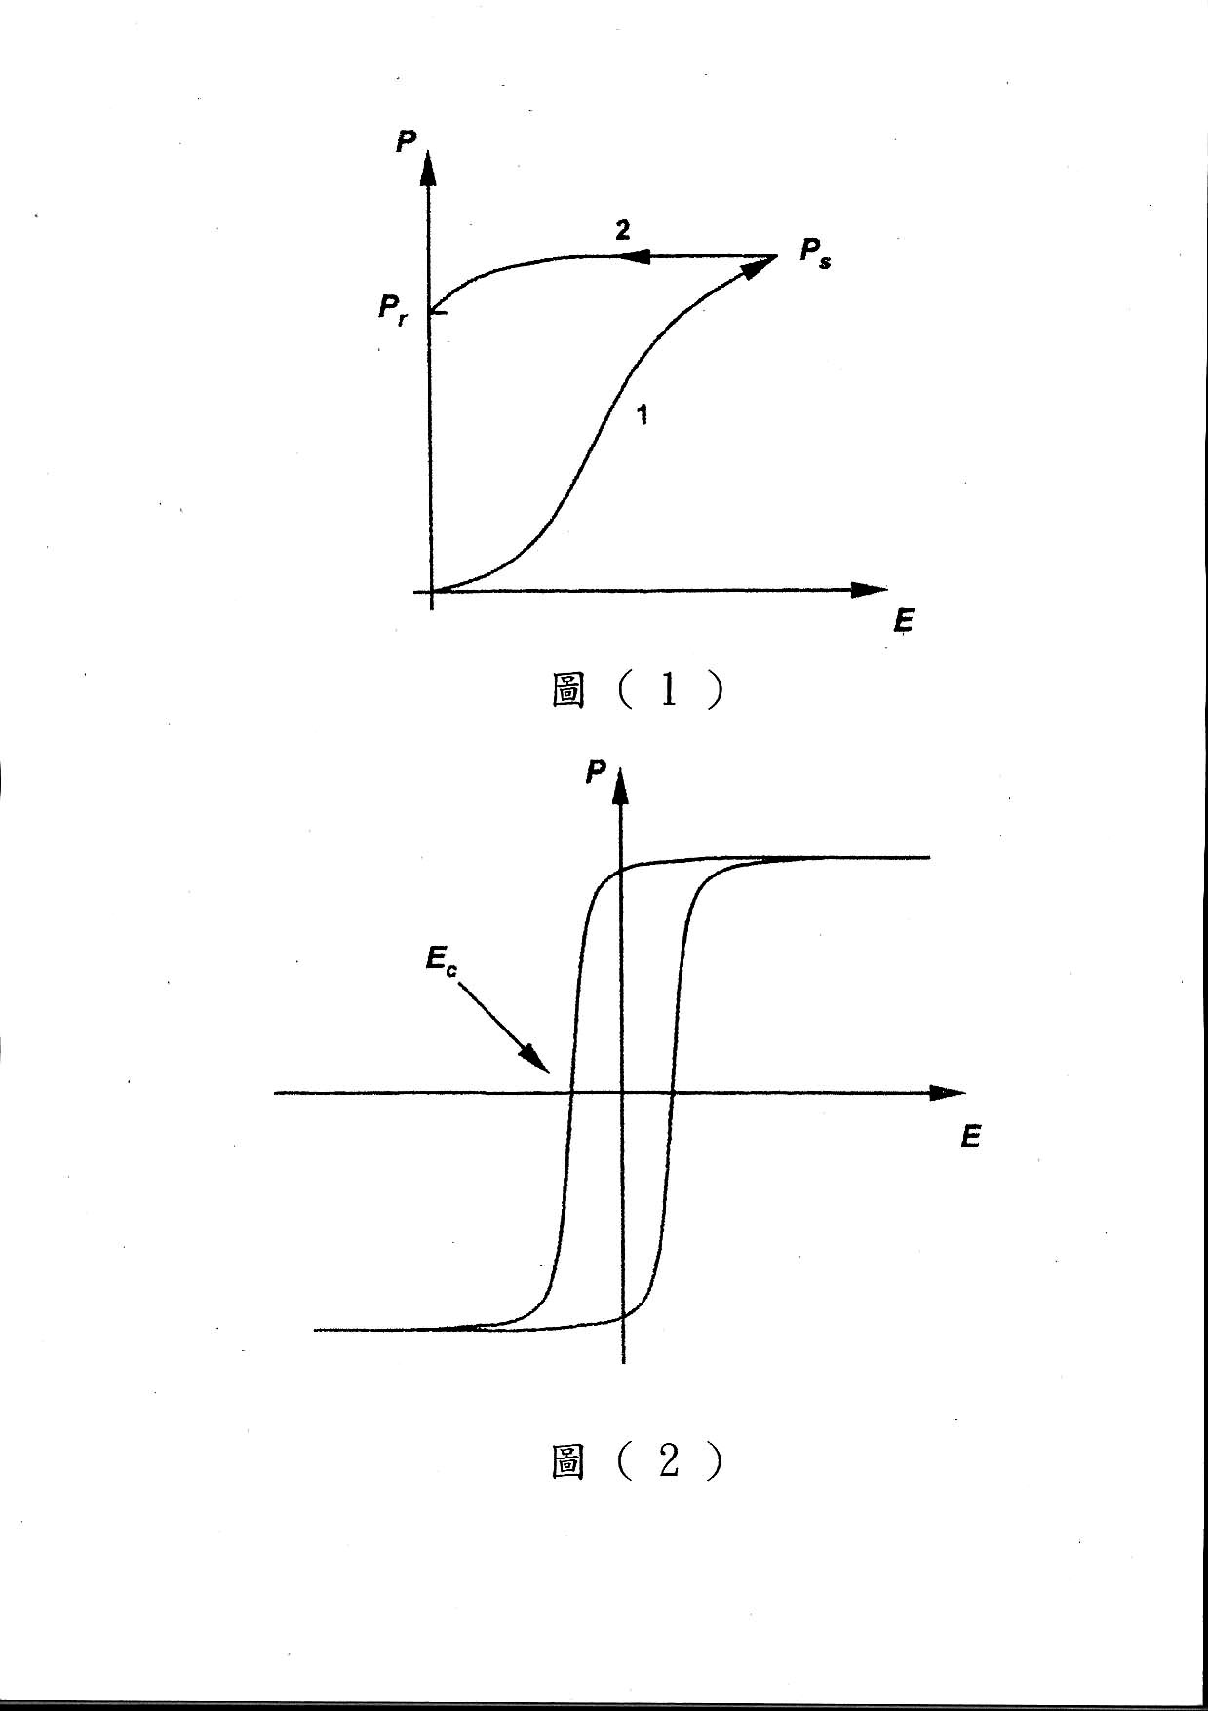
在微觀尺度鐵電晶體的特性，可歸因於結構中，含有偏離對稱位置的帶電離子所造成，帶電離子的位置偏移，即造成鐵電晶體，具有淨極化的結果（或說具有自發性極化（Spontaneous Polarization）的存在）。
一代表性的例子如圖（3）：鈦酸鋇（BaTiO_{3）}的結構。此結構中有兩個帶正電的離子與一個帶負電的離子，當它處於居禮溫度以上時（>T_{c}），這些離子的分布，形成立方體的鈣鈦礦結構，此時它不具自發性極化，特性如一般的介電材料，稱其處於順電（paraelectric）狀態。
當鈦酸鋇晶體處在低於居禮溫度（<T_{c}）的情況時，其立方體的結構有所變形如圖（4），此時最小晶體單位晶胞（unit cell），會產生沿著晶胞垂直軸方向的淨電偶極矩（net dipole moment），淨電偶極方向相同的許多晶胞，會聚集形成一獨立的極化區（domain），不同極化方向的極化區，在晶體
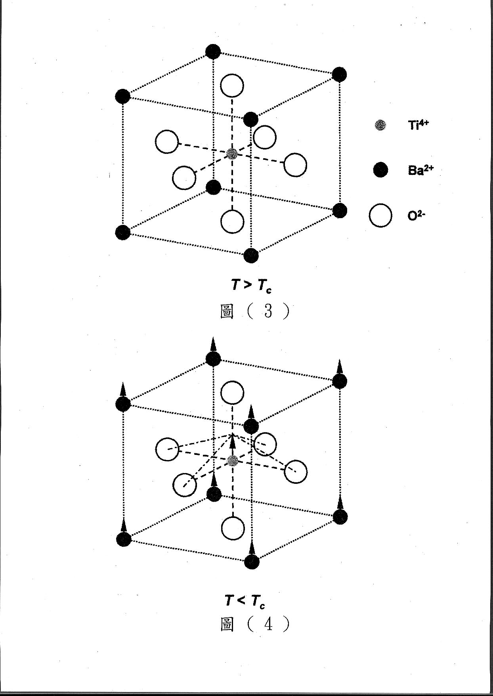
未被外加電場時，它們在晶體中是任意分布的情況，通常彼此間的界線非常清楚。當有外加電場時，晶體內所有不同極化方向的極化區，會被調整成極化方向趨向電場方向的分布情況。
鐵電晶體的另一特性是當其受到壓力時，晶體內離子的相對位置會改變，進而造成極化的改變。此項變化，可藉著量測晶體受壓方向兩端的電壓變化而得知。此效應即稱為壓電（piezoelectricity）特性，所有的鐵電晶體皆會有壓電特性。壓電效應的反向效應稱為逆壓電效應（Electroconstriction），即在鐵電晶體上施加一電場，可造成晶體大小的改變。
所有的鐵電晶體皆是壓電晶體（具壓電效應），因其受壓時，晶體內的自發極化，會在晶體兩端表面累積電荷，形成電壓存在。但壓電晶體並非全部具有鐵電特性，當壓電晶體的結構不具反轉對稱性（Inversion symmetry）時，因不會產生自發性極化，而一定不具鐵電特性，但在受到壓力時，會產生淨極化，而僅具壓電效應。
鐵電晶體的簡單定義是：具自發性極化且外加電場後，可產生淨極化及電滯曲線特性的結果（即外加電場不但造成淨極化，亦可因反向外加電場，而使淨極化反轉180°）。
此種具自發性極化及淨極化等於零的晶體，若因溫度變化造成自發性極化的變化，而產生淨極化的效應，稱之為焦電特性（pyroelectricity），鐵電晶體皆具有焦電特性。
但在焦電晶體中，若其因溫度變化所產生的淨極化方向，無法以外加電場方式，將其反轉180°，則此晶體無法產生電滯曲線特性，而不屬於鐵電晶體。
基本上所有的介電晶體，依其晶體結構的對稱性，如表（一）分為32種點群（point group），可再分為結構具中心對稱（centro﹐

Polarity | Symmetry | Crystal system
Polarity | Symmetry | Cubic |  | Hexagonal |  | Tetragonal |  | Rhombo-  hedral |  | Ortho-  rhombic | Mono-  clinic | Triclinic
Non-polar (22) | Centro  (11) | m3m | m3 | 6/mmm | 6/m | 4/mmm | 4/m | $\bar{3}$m | $$\bar{3}$$ | mmm | 2/m
Non-polar (22) | Non-  Centro  (21) | 432 | 28 | 622  $\bar{6}$m2 | $$\bar{6}$$ | 422  $\bar{4}$2m | $$\bar{4}$$ | 32 |  | 222
Non-polar (22) | Non-  Centro  (21) | $\bar{4}$3m
Polar  (Pyro-  eletric)  (10) | Non-  Centro  (21) |  |  | 6mm | 6 | 4mm | 4 | 3m | 3 | mm2 | 2  m | 1
Inside the bold line are piezoelectrics.

表（一）

11種）及不具中心對稱（non-centro﹐21種）兩大類。表（一）粗體線內所框20種結構的晶體為壓電晶體，其為21種不具中心對稱結構的晶體中，除「432」此種對稱結構外，共20種的晶體結構。
表（一）中第三行是屬具自發性極化，且不具中心對稱結構的焦電晶體，共10種。表示只要具自發性極化的晶體，一定是焦電晶體，而此10種焦電晶體中，若同時具備：加正反向電場，可將淨極化方向反轉180°的電滯曲線特性的晶體，即為鐵電晶體。故鐵電晶體的種類是少於10種的。
由上述可知介電、壓電、焦電與鐵電材質特性分類的從屬關係可表示如下：
介電（Dielectric）材質>壓電（Piezoelectric）材質>焦電（Pyroelectric）材質>鐵電（Ferroelectric）材質，故鐵電材質一定同時具有焦電、壓電與介電特性，焦電材質一定同時具有壓電與介電特性，但不一定
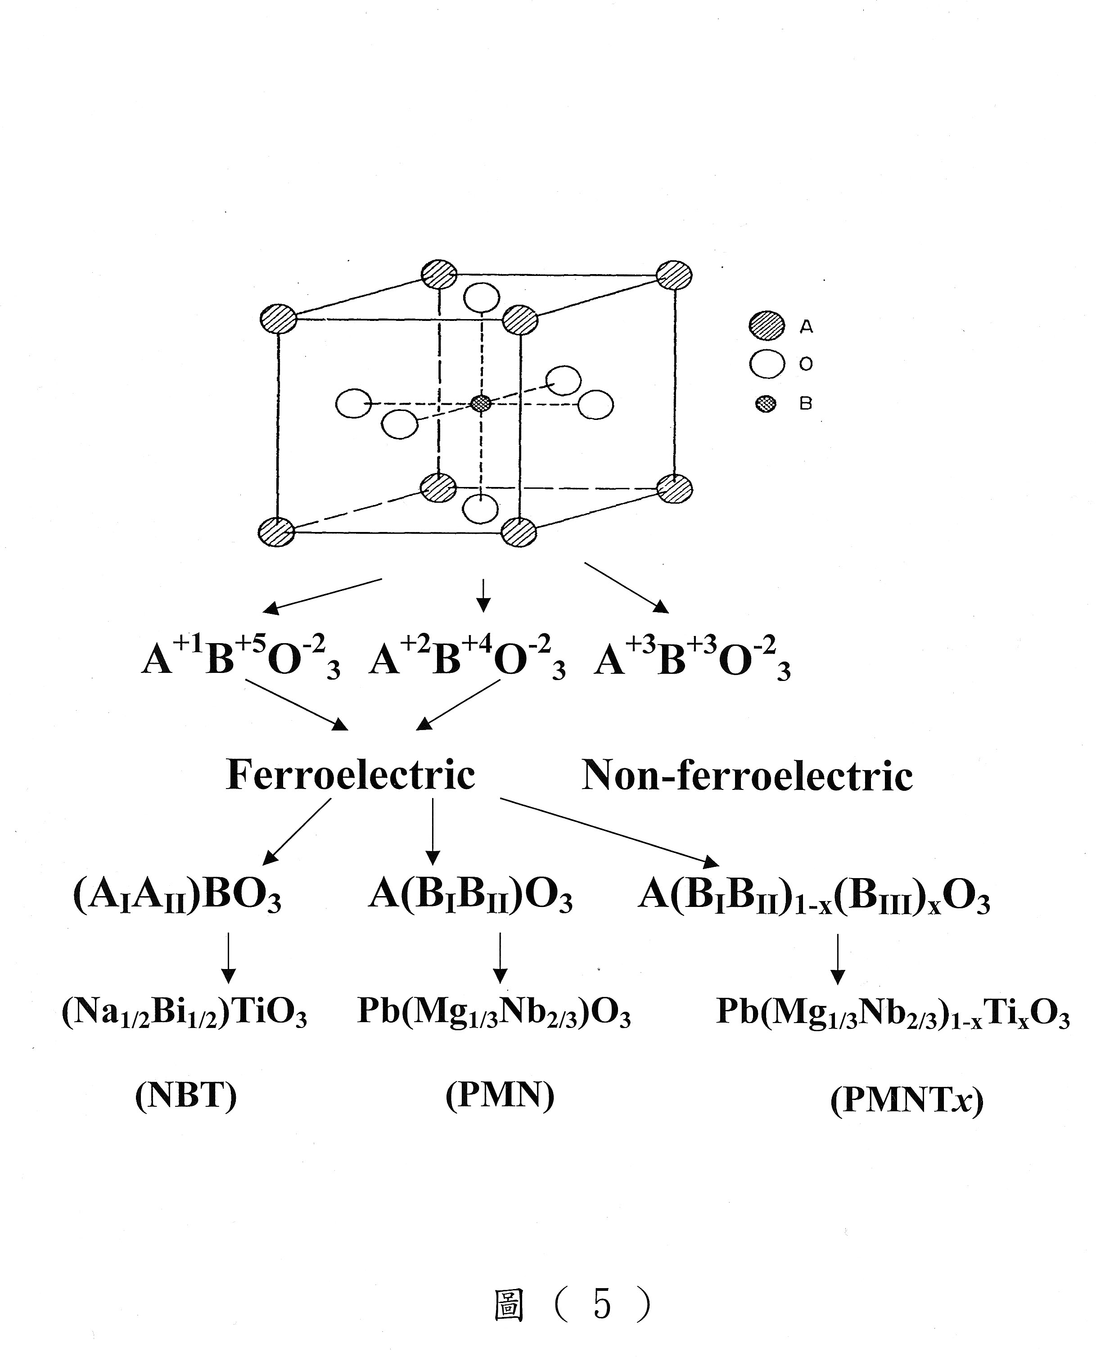
有鐵電特性，壓電材質一定同時具有介電特性，但不一定同時具有焦電、鐵電特性。
在鐵電晶體中，鈣鈦礦結構型式，是主要的一支，其基本化學組成是ABO₃的化學式，其分類及相關原子位置如圖（5）。A元素處在結構的八個角落，B元素於結構中心，O氧原子位於結構中，六個面每一面的中心。
A⁺¹B⁺⁵O₃⁻²及A⁺²B⁺⁴O₃⁻²兩種化學組成，會呈現鐵電效應，A⁺³B⁺³O₃⁻²則不具鐵電效應。ABO₃是屬單元鐵電材質（如BaTiO₃）；（A_{I}A_{II}）BO₃及A（B_{I}B_{II}）O₃是屬二元鐵電材質（如（Na_{1/2} Bi_{1/2}）TiO₃﹐NBT；Pb（Zr_{x} Ti_{（1-x）}）O₃﹐PZT； Pb（Mg_{1/3}Nb_{2/3}）O₃, PMN）；A（B_{I}B_{II}）_{1-x}（B_{III}）_{x}O₃則是屬於三元鐵電材質（如，Pb（Mg_{1/3}Nb_{2/3}）_{1-x}（Ti）_{x}O₃﹐PMNT_{x}及Pb（Zn_{1/3} Nb_{2/3}）_{1-x}（Ti）xO₃﹐PZNT_{x}）。
B_{I} 為低電價、大半徑離子，如Zn²⁺,Ni²⁺,Mg²⁺,Fe³⁺,Sc³⁺等，B_{II}為高電價、小半徑離子，如Ta⁵⁺,Nb⁵⁺,W⁶⁺等，藉著B位不同離子的結合，可得到一系列，具有重要應用的鈣鈦礦結構固溶體。
其中鈦鈮鎂酸鉛（PMNT_{x}）及鈦鈮鋅酸鉛（PZNT_{x}）因具備優異的壓電與鐵電特性，在近十年來廣受研究人員的重視。其壓電常數d₃₃可高達2500pC/N以上，為PZT材料的3~6倍，壓電耦合系數k₃₃可大於94%，是現有壓電材料中最大的，電致應變比例最高可達1.7% （在相變時），儲能密度可達130J/kg，因而此類鉛系三元的鈣鈦礦結構鐵電晶體，具有極大的應用潛力（ref（1-3））。
它們具有與一般鐵電特性不同的「弛豫型鐵電特性」（relaxor ferroelectrics, 簡稱RFE），兩項最顯著的特徵為（a）擴散相變（diffuse phase transition, DPT）：從鐵電相到順電相的相變，是一個漸變過程，沒有一個固定的居禮溫度T_{c}，乃以介電常數達最大值時的溫度T_{m}，做為特徵溫度，且在T_{m}溫度以上時，晶體內仍然存在許多自發極化的強度。（b）頻率色散：即在小於T_{m}溫度時，隨量測頻率的增加，介電常數會下降，耗損會增加，且介電常數最大值和耗損最大值的位置，皆會朝向高溫方向移動。
（2）鈦鈮鎂酸鉛鐵電材質的發展現況
PMN-PT系列的鐵電晶體，因具有弛豫特性，將傳統介電質理論，認為無相關的弛豫現象與鐵電現象聯結在一起，故大家將PMN類的材料，統稱為「弛豫鐵電晶體」，而將鈦酸鋇（BaTiO₃）等鐵電晶體，稱為普通鐵電晶體或正常鐵電晶體。目前研究最多和應用較廣的代表性弛豫鐵電晶體，即鈮鎂酸鉛（Pb（Mg_{1/3}Nb_{2/3}）O₃, PMN）和鈮鋅酸鉛（Pb（Zn_{1/3}Nb_{2/3}）O₃, PZN）兩系列材質。
由於弛豫鐵電晶體，具有很高的介電常數、相對低的燒結溫度、由擴散相變得到的較低容溫變化率和極大的電致伸縮系數等特點，使其在多層陶瓷電容器，及新型電致伸縮元件方面，有極佳的應用潛力，此外透明弛豫型鐵電晶體及薄膜，同時具有優異的電光特性，有相當潛力可做為電光儲存、開關和記憶元件，若能與積體電路元件的發展相結合，其應用發展的空間將是極為可觀的！
PMN、PZN等弛豫型鐵電材料與PT（鈦酸鉛, PbTiO₃）的結合，會在相界（相變化的邊界）處形成兩相或多相共存（如Trigonal（Rhombohedral）相 與Tetragonal相共存的「准同型相界」（Morphotropic Phase Boundary, MPB）。例如在（1-x）PMN-xPT系列的晶體中，x=0.33（x表示鈦酸鉛（PT）在晶體中的成分比）時，會在一較大範圍內，存在一個連續變化的「准同型相界」，於其附近，Trigonal相與Tetragonal相共存（ref（4）），此時該材質具有很好的介電及壓電性能。
當代表PT含量的x值低於「准同型相界」成分時，PMN-PT為Trigonal相，會呈現強烈的介電弛豫特性，當PT含量超過「准同型相界」成分時，PMN-PT則表現出典型的普通鐵電特性，且其居禮溫度（T_{c}）會逐漸升高，故PMN-PT的鐵電性能，是位於典型的弛豫鐵電晶體與普通鐵電晶體之間。
目前PMN-PT的晶體因成長方法（如Bridgman法）的原因，易造成實際的成分組成，非如所設計的比例，在晶體中會出現一定程度的組成比例不均勻性，此結果會引起鐵電及壓電性能的不穩定。例如0.67PMN-0.33PT單晶的壓電性能波動，其室溫介電常數（ε_{RT}）可在4500~6000範圍內變化，比0.76PMN-0.24PT單晶波動明顯偏大，此可能因前者距「准同型相界」太近引起的。另壓電常數d₃₃對「准同型相界」區域，成分比例的敏感性非常大，微小的成分變化，皆可能引起d₃₃的較大改變。
此項特性對應用上有極大的影響，故如何掌控晶體成長過程及應用時，對每一樣品確實成分比例的檢測，及相關性質的確認是非常重要的。因此在單晶塊材型式樣品的應用上，有較多的變數需掌握。
PMN-PT鐵電材料的發展過程，從成功製作出PMN-PT鐵電陶瓷，到長出PMN-PT鐵電單晶，就其性質的研究與應用發展，皆已有相當的成果，近年更進入發展如何成長出性能優異、穩定性高、組成均勻性佳，及製程重現性高的磊晶（單晶）PMN-PT鐵電薄膜。因薄膜型式的樣品，可結合微機電系統製程、積體電路製程及奈米結構製程等，開發各式各樣光、機、電的微小元件，具備輕薄短小及功能特殊或創新的應用系統。
因上述的原因PMN-PT系列鐵電材質，在「准同型相界」區域的相變過程，所伴隨的性質變化與組成比例間之關係的研究，是非常重要也廣受重視的。因對為何在「准同型相界」區域，有優於普通鐵電材質特性之機制的了解與掌握，是非常關鍵的！這對應用領域是根基，使在應用時能有穩定性與可靠性。
故研究人員投入相當心力，發展如何觀測「准同型相界」區域不同晶向切面，樣品的變化過程，期望能理出不同性質參數，與相變過程間的關係。基本的方法，即為對樣品在加電場或變溫的過程中，同時觀測其介電常數、壓電常數或結構的變化，以得知相對應的相變過程。
在MSU物理系Hugo Schmidt教授實驗室，近年主要以偏光顯微鏡的方式，對PMN-PT系列晶體進行觀測。此實驗架設方法，是先將特定切面晶體樣品，先研磨抛光至10μm~30μm的厚度，並確定樣品放置於偏光顯微鏡的樣品平台時，與平台X、Y兩移動方向平行的晶向為何，然後依要進行變溫觀測或變電場觀測，將樣品置於變溫槽內，或置於樣品枱上施加電場。
因通常皆需同時進行電性量測，故需在樣品兩面鍍上電極。為配合可見光的偏光顯微鏡觀測，乃採用了氧化銦錫（ITO）此種透明導電膜為電極。此方法的主要機制是以線性偏振光，通過加電場或正在變溫的樣品，然後在樣品上方備有另一線性偏振片，此線性偏振方向與入射線性偏振光的方向相互垂直。
在實驗中，於固定電場或溫度時，將上下
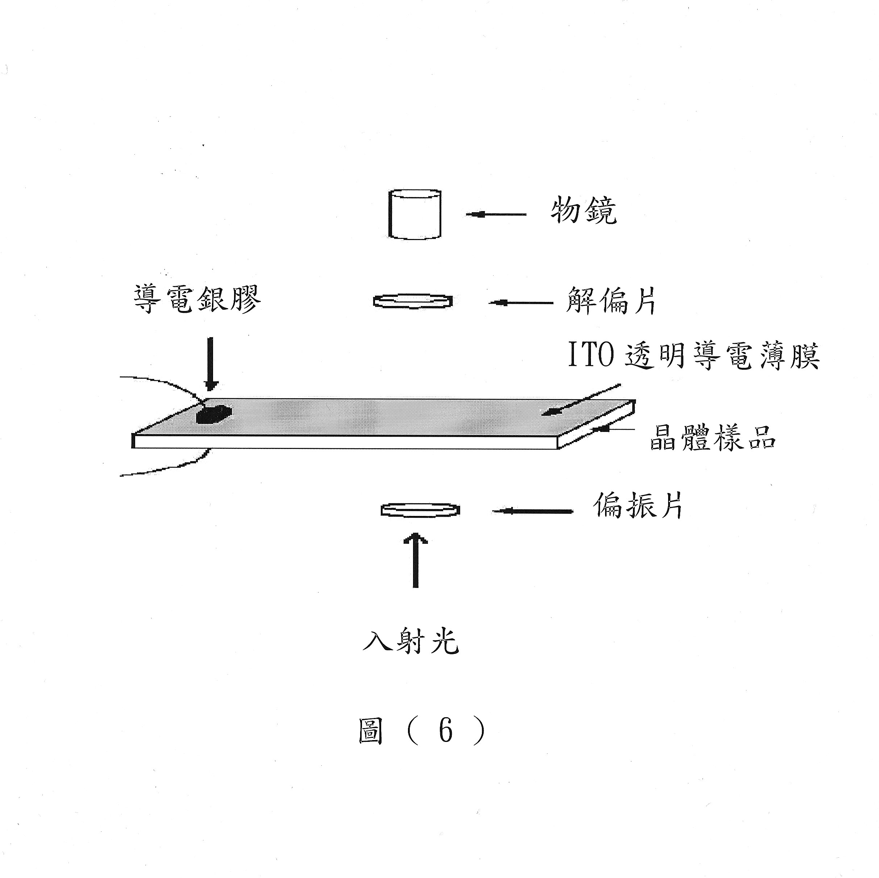
線性偏振片同步旋轉360°，觀測穿過樣品之偏振光的強弱變化，藉上下線性偏振片同步旋轉至那些角度，會發生消光（Optical Extinction即全暗）現象，來判斷晶體光軸，與垂直入射光線間的可能夾角，進而得知當時晶體為何種晶相（ref（5,6））。
此偏光顯微鏡方法的優點，是可即時在加電場或變溫的情況下，觀測晶體的相變化，與各相鄰電極化區域（domain）的變化情況，並同時量測介電常數與凈極化值。經此方法的研究結果，發現PMN-PT晶體在「准同型相界」區域的相變過程，是非常複雜的，且兩相之間的變化，是經過第三相或第四相的過程，漸進轉變過去，基本上是符合擴散相變的結果（ref（7））。因多種相的同時存在，使其並無一確定的居里溫度T_{c}。
偏光顯微鏡的方式，對相變過程中，存在何種第三相或第四相的暸解非常有幫助，對瞭解鐵電基本性質，為何會有巨大改變，是極為重要的。之前對「准同型相界」區域的相變過程，通常認為會有初始相與最終相於過程中兩相共存。但經中子散射與X光繞射等方法，發現過程中會有與初始相及最終相不同的第三相產生（ref（8,9）），成為一過度中間相，此結果與之前瞭解的完全不同。
用偏光顯微鏡，亦可分析出上述結果，且實驗架設與方法，較中子散射與X光繞射簡單便宜許多。近來已有較多研究室，以此方法對處於單光軸晶相的PMN-PT鐵電晶體進行研究。此項方法若應用於雙光軸晶相的晶體的相變研究時，因雙光軸晶體可容許多種的極化方向狀態，在分析上，較單光軸晶體的相，要來得困難。故對於雙光軸晶體，偏光顯微鏡方法，較不易分析，需佐以其他方法相互驗證，或以偏光顯微鏡為基礎，附加上其他功能，使它對雙光軸晶體，具分辨的能力。
目前偏光顯微鏡，所能觀測的最小空間區域，是在微米（μm）等級，若要進入奈米等級的觀測，則需採用近場光學顯微術，或掃瞄探針顯微術的方式進行，以瞭解鐵電晶體在奈米尺度時，性質變化情況或機制，對積體化應用元件的開發，將是非常重要。
PMN-PT系列鐵電材料發展至今，對主體的特性，已有相當的瞭解，但在介觀（奈米級），或微觀尺度（原子級），關於其為何具有極優的壓電、鐵電，甚至光電特性的詳細機制，仍有許多尚不清楚之處。除了其為組成複雜的材質外，如何生成成分比例精確的晶體，以使研究能建立正確的關聯性與性質變化趨勢，是一仍需努力的方向。
鐵電材料製作成薄膜型式時，它是一種重要的功能性薄膜材料，也是目前高科技界研究的重點。主要原因有四方面﹕
第一：因鐵電薄膜具有多樣性的重要特性，如介電性、壓電效應、焦電效應、鐵電效應、電光效應、聲光效應、光折變效應與非線性光學效應等。在應用上，各特性可單獨使用，或多種特性結合使用，製作出各類單一功能或多功能的元件、積體鐵電元件或所謂的智慧型（smart）元件。
第二：因鐵電薄膜成長技術的發展，在低基板溫度下，已可成長鐵電磊晶薄膜，或鐵電多晶薄膜，使相關製程技術，與半導體製程技術可相容，進一步將鐵電（或說介電）材料、元件及物理機制與半導體材料、元件及物理機制相結合，形成一新的科技發展方向---「積體鐵電學」。
第三：因不同應用領域的發展，如微電子技術、光電子技術、和感應器技術，對鐵電材料的要求更高，如體積小、量輕、可積體化等特性，進而使新型鐵電薄膜元件，不斷推陳出新，擴展了它的重要性與應用性。
第四：多項薄膜製程技術，已越來越能準確控制膜層組成成分的比例、膜層成分的均勻性與降低膜層中的雜質。
這些優點對鐵電薄膜，各項性能的研究、檢測及應用，提共了相當大的可靠性與一致性。並因薄膜型式的樣品，在進行較小區塊，或高電場的檢測時，不必使用高壓電源，使方便性提高許多，也較容易藉由控制薄膜厚度，進行不同尺度條件下，鐵電性質的研究。
基於上述的原因，鐵電薄膜製程技術，已是世界各國努力發展的重點科技。目前主要的方法有濺射法（Sputter）、脈衝雷射沉積法（Pulsed Laser Deposition, PLD）、化學氣相沉積法（CVD）與溶膠-凝膠法（Sol-Gel）等四種。前兩種方法為物理式製程，後兩種為化學式製程。
濺射法又分為磁控濺射與離子束濺射兩種方法。脈衝雷射沉積法，目前亦有與分子束磊晶法（MBE）相結合的方式，稱為雷射分子束磊晶法（Laser MBE），可同時具備兩者的優點。
化學氣相沉積法（CVD），則可分為有機金屬化學氣相沉積法（MOCVD）、低壓化學氣相沉積法（LPCVD）與光反應化學氣相沉積法（PhotoCVD）等，各有不同的優點。溶膠-凝膠法（Sol-Gel），則是設備最簡單、成本低、可製作大面積薄膜的方法，但膜的致密性差、易有針孔缺陷及表面平整度差等缺點。
近年來在半導體領域，因成長超晶格結構，而發展出結合MBE與MOCVD兩者優點的化學束磊晶（Chemical Beam Epitaxy, CBE）系統，亦極為適合成長鐵電薄膜，在與積體電路製程結合及應用於光電子技術上，將會是未來極為適合的鐵電薄膜成長方法。
（3）鈦鈮鎂酸鉛鐵電材質在奈米尺度的特性檢測
PMN-PT系列鐵電材質因具有優異的壓電、鐵電、及光電特性，讓其在做為高密度記錄媒體（記憶體）、奈米級致動器、主動式光子晶體及仿生結構等新式應用上極為適合。
然而若要發揮奈米尺度結構的應用，一定必需對此材質在奈米尺度，其特性與製作方式能有所瞭解與掌握。首先要能將PMN-PT鐵電材質，在同質或異質結構基板上，長成磊晶或多晶薄膜，以奈米級的檢測方法量測相關特性，對奈米尺度下的反應或變化機制進行研究。再以所掌握的奈米尺度特性，配合此材質奈米結構製程的發展，設計開發新式的應用。
如前所述，目前PMN-PT單晶的成長方式，對精確的成分比例與分布均勻的控制仍不易達到。目前似乎只有藉由成長薄膜的方式，來達到此目的。進而對單晶薄膜材質在相界附近變化過程與機制，能確實瞭解與掌握。當有了較佳的薄膜樣品後，無論以傳統式、改良式偏光顯微鏡或其他量測方式，對於相變機制的研究結果，預期將會更清楚而且更具可靠性。
改良式的偏光顯微鏡，是考慮將原本所使用的白光光源，改成不同波長的雷射光，且準備夠薄的薄膜樣品，以降低觀測時可能產生干涉訊號的干擾，並採用可對雷射光強度定量的影像偵測器，量測線性偏振雷射光，經過單晶薄膜樣品後，線性偏振角度變化的結果，以推算晶相的情況，期望達到分辨雙光軸晶體，晶相變化的目的，並突破傳統偏光顯微鏡所無法達到的功能。在成分分布夠均勻的薄膜樣品上，此方法對整片樣品，不同區域間，若存在差異，應可得到較清晰的結果。
經文獻搜尋，上述方法用在晶相變化檢測上，是目前文獻中尚未見過的，具有相當的新穎性。
研討發現「拉塞福背向散射」（ref（10）） （Rutherford Back Scattering, RBS） 及「粒子誘發X-射線」（Particle Induced X-ray Emission, PIXE） 兩種實驗方法中的「隧道效應」（Channeling），或亦可應用於PMN-PT此複雜組成晶體結構相變過程的研究。
「拉塞福背向散射」乃由離子加速器產生 1〜2 MeV （10⁶電子伏特）高能量的氦離子（He⁴⁺）束射向樣品，當氦離子撞到樣品中的原子，產生與撞球類似的彈性碰撞效應，在與入射方向相反的特定角度處，量測朝背向散射的氦離子能量與數量，即可推算得知樣品中，不同原子的成分比及縱深分布的資訊，示意圖如圖（7）（ref（10））。
「粒子誘發X-射線」是當高能荷電粒子撞擊物質時，原子會受到激發使得內層低能階電子（通常是K層或L層）游離，形成能階「空穴」；此時位於外層的高能階電子，將躍遷去填補內層的「空穴」，而兩個能階間的能量差會以下列兩種形式之一釋放出來：
第一:此能量差將其它位於高能階狀態的
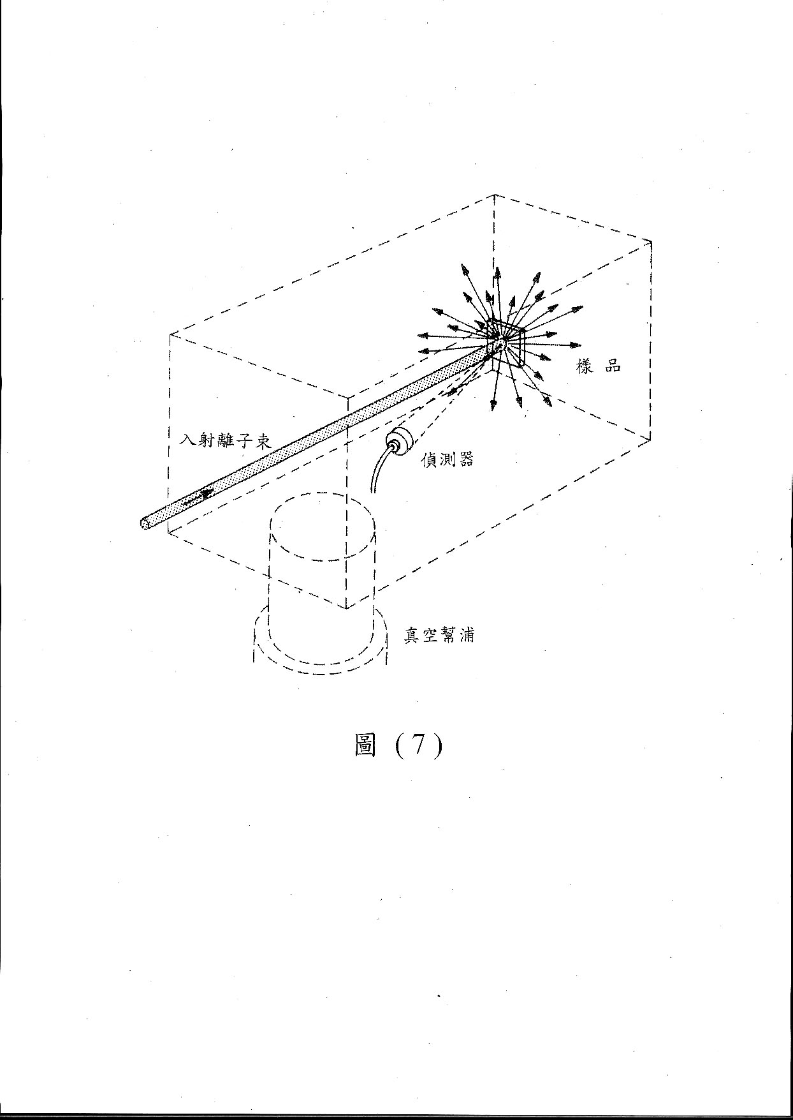
電子游離，使它脫離原子的束縛而逃逸。逃逸電子稱為毆傑電子（Äuger Electron），是法國物理學家P. Äuger首先於西元1925年發現而得名。
第二:此能量差以電磁波形式釋放出來，即粒子誘發X-射線。這些X-射線起源於原子能階之間的躍遷，具有一定的能量，而且僅與原子的種類有關，是一種特徵X-射線（Characteristic X-ray），因此可以用來辨別被撞擊物質所含的元素。
而「隧道效應」是當樣品為晶體，且校準晶體樣品的特定排向，面對高能離子束時，離子束見到的晶體，如同具有許多「隧道」（channel：晶體中排列整齊的原子間，所形成的空隙通道）的結構如圖（8）（ref（10））。此時通過「隧道」的高能離子束，受到撞擊的機會大幅降低，使背向散射的訊號強度或產生的特徵X-射線強度，在此角度位置會達到一極小值。故若繼續旋轉晶體，不同晶相與不同
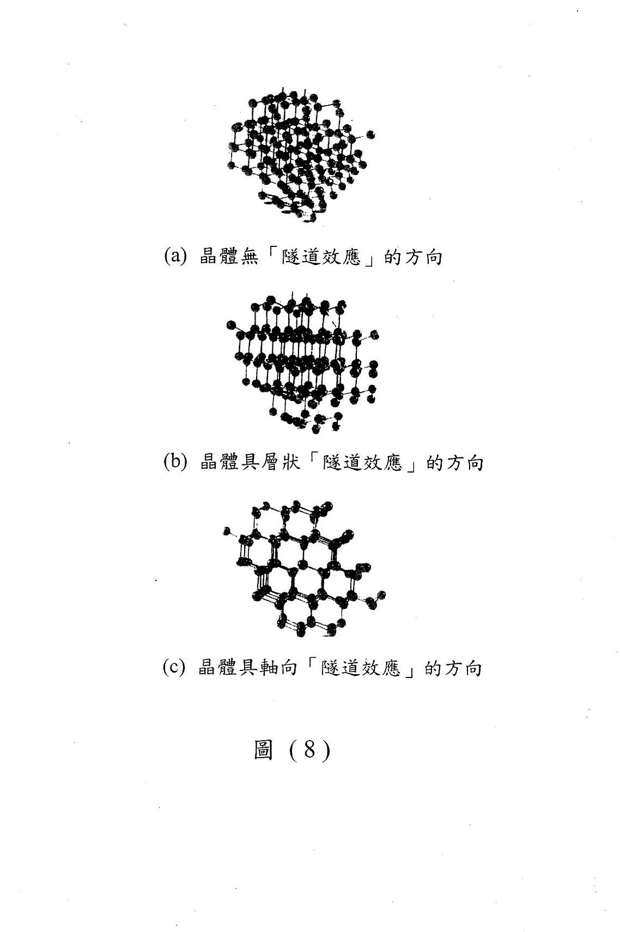
切割面的樣品，會各自在不同的多個角度，出現背向散射或X-射線強度的極小值訊號（因各個晶相，皆會在不同的多個特定角度，出現「隧道」狀態），藉此即可判斷樣品在不同溫度，或不同電場條件下的晶相變化過程。
目前尚未發現曾有研究用過上述方法在PMN-PT鐵電材料單晶上，初步判斷此方法應具有一定的可行性。它的優點是高能離子束，直接與晶包（crystal unit cell）內的原子碰撞，所產生的散射或X-射線結果，可直接與晶相變化的過程相關聯，甚至可知晶格尺度下，晶體內的缺陷或原子錯排的情況。故是一極有潛力判斷PMN-PT晶體相變的方法。
另一種對奈米尺度鐵電材質特性檢測與「加工」，極為適合的方法，是掃描探針顯微術（Scanning Probe Microscopy, SPM）。其基本架構是藉掃描探針，奈米級大小的針尖，在鐵電薄膜表面進行奈米尺度區域的量測或「加工」如圖（9）（ref（11））。
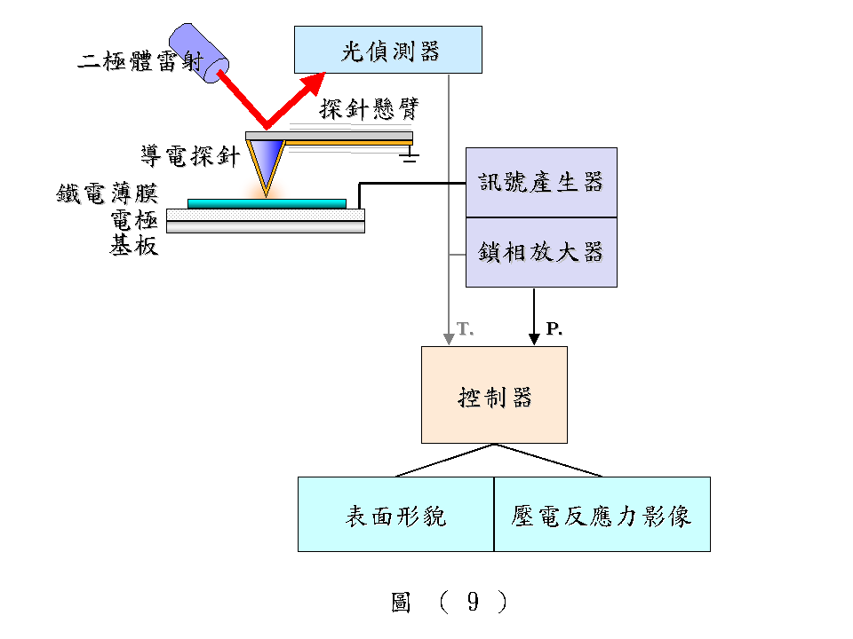

圖（9）
樣品的準備是將鐵電薄膜成長在金屬薄膜，或磊晶態導電薄膜上，將此導電薄膜作為對鐵電薄膜加電場時的下電極。選用磊晶態導電性薄膜的原因，乃為使鐵電薄膜，以其為基板成長時，可依循基板的結晶結構，長出單晶態或多晶態，如此才能得到性質優異的鐵電薄膜，進行研究。以金屬薄膜為基板時，較不易成長出磊晶薄膜，但可用高溫製程，或成膜後退火的方式，使鐵電薄膜結晶。
接續用掃描探針對樣品表面，以接觸或非接觸模式進行掃描。如此可觀測鐵電薄膜表面形貌、電極化域（Domain）的尺寸大小、極化方向及奈米尺度區域的電滯曲線情況，從中可得知樣品「矯頑電場」（Coercive Field, 使極化反向所需的電場）的大小。
上述實驗可在空氣中或真空中進行，當量測表面形貌時，一般是用未鍍金屬的掃描探針，以原子力顯微術（Atomic Force Microscopy, AFM）非接觸模態進行探測。若要量測鐵電薄膜，電極化方向的分布情況，則需使用鍍上金屬膜的掃描探針，以接觸式的壓電反應力顯微術或非接觸式的靜電力顯微術（Electrostatic Force Microscopy, EFM）方式進行，可得到奈米級解析度的電極化分布，進而推算出相對應的壓電係數。
此類檢測，掃描探針上所加的電壓為交流電壓，且電壓值除以薄膜厚度，所得到的電場大小，需遠小於矯頑電場（Coercive Field），以免改變了樣品原有的電極化值。
除了量測以外，若要對鐵電薄膜進行特定區域或特定圖案的電極化工作，則亦需要用鍍金屬的掃描探針，加直流電壓，在樣品上形成高於矯頑電場的電場，再以接觸式，在樣品表面特定區域，或依設計的圖案，進行改變電極化方向（Poling）的「加工」（Writing）。
探針每固定一點，所能改變極化狀態的區域大小與形狀，由探針與樣品接處的面積大小、施加電壓的高低及加電壓時間的長短決定。目前在鈦鋯酸鉛（PZT）磊晶薄膜上，可得到最小20nm的極化區域。以此技術做記憶媒體，在一平方公分範圍內已可達4Gbit的記憶容量。故此項應用極具潛力。
目前亦尚未見到有文獻，以掃描探針顯微術的方式，對PMN-PT鐵電材質薄膜，進行「加工」或電極化區域的量測，相信是因在金屬膜或磊晶態導電性薄膜上，仍不易成長出夠好的PMN-PT鐵電磊晶薄膜，以展現它的最大優點。
故此材質在導電薄膜基板上，長出磊晶薄膜的製程發展，及與掃描探針顯微術的結合，仍有相當可努力的空間，而本中心皆具備這兩項技術發展的深厚基礎，故在全世界許多研究室，皆努力突破相關技術瓶頸的時刻，目前應是非常適合本中心，考量切入此極具潛力之材料研究的時間點。
在鐵電材質壓電特性（材質申縮量）的量測上，可採用非接觸式系統。非接觸式系統具有量測過程中，對樣品性質的干擾，降至最低的優點。它是以光纖導光，垂直照射於鐵電材質金屬電極的表面（藉此電極可同時對樣品施加電場），再將反射光經由光纖收集，回至量測系統中，產生光干涉效應後，求得待測面的位移量，進而得知材質在壓電效應下的伸縮量，且可計算壓電係數。此類以光干涉原理量測樣品形變的系統，可達奈米尺度的量測精度。
另一種亦可用在鐵電材質壓電效應（材質申縮量）量測上的非接觸式光學方法，是光干涉式顯微鏡，它亦可在樣品處於加電場或加熱時，進行樣品結構形變的量測。與前述用光纖導光光干涉效應量測法不同處是，它結合顯微術與光干涉術，可量測樣品微結構的三維形變量，在垂直樣品方向的縱向形變解析度達奈米級，與樣品平面平行的橫向形變解析度達微米級，故對樣品的性質能更充分掌握，在微系統的應用上極為重要。
對於新材料或薄膜元件的開發，壓電材質的壓電係數量測，在應用及材質基本特性的了解上非常重要。上述兩系統的另一優點，是可結合電性量測系統或加熱系統，同時量測鐵電材質的介電常數（Dielectric Constant）、電滯曲線（Hysteresis）與熱致應變（Pyroelectrics）效應，以更進一步了解介電性質、相變與晶體應變間的關係。
（4）鈦鈮鎂酸鉛鐵電材質在奈米級尺度的應用
如上所述PMN-PT鐵電材質，具有許多優異的特性，然仍有許多有待研究發展的空間，特別是薄膜型態的樣品與應用，另因奈米科技的蓬勃發展，更擴展其可應用的領域，與彰顯其特性優異之處。
鐵電材質除上述曾提及的應用外，另一重要的應用為鐵電電子發射（Ferroelectric Electron Emission, FEE）（ref（12））效應的應用，此FEE效應為非傳統的電子發射效應，與古典由固體產生的電子發射效應相當不同。它主要以弱電子發射和強電子發射兩種形式呈現。弱電子發射的電流密度約為10⁻¹²-10⁻⁷A/cm²，由處於鐵電相，被極化的鐵電材質表面產生，電子的來源是鐵電材質受到焦電效應、壓電效應或極化切換的作用，使巨觀自發極化的平衡態被破壞而引起，此種發射電流是屬於穿遂發射電流（Tunneling Emission Current），屏蔽了未被補償的極化電荷。它可作為直接觀測鐵電材質中電極化區（Domain）影像及鐵電材質電子性質的工具。
另一種強電子發射效應的電流密度，約是弱電子發射的10~12個數量級，其值約為100 A/cm²，是由樣品表面，閃爍電漿輔助下，伴隨產生的電子發射。此過程有兩種模式，第一種是只在鐵電相產生的電漿，此表面電漿是由極化切換，或外加電場造成相變（如抗鐵電相轉成鐵電相，弛豫態轉變成鐵電相）時產生的。第二種是由高電壓作用在各種介電物質的表面（含鐵電相），所產生傳統的表面閃爍電漿。
此項非傳統的FEE效應所發展的高密度鐵電電子發射陰極，具有應用在許多不同元件上的潛力，如微波元件、將紅外輻射轉換成可見光的轉換器、 X-Ray 影像儀、記憶元件及平面顯示器等。
基於上述的特性，若將PMN-PT系列鐵電材質製作成奈米結構，而每一奈米結構區是被極化或非極化，再利用此FEE特性及PMN-PT材質的優點，則有潛力發展出高密度的平面顯示器及記憶元件等產品。
參雜如鎢（W）等特定元素的PMN-PT亦具有極佳的光電特性，屬於光鐵電體（Photoferroelectrics）分類中的一種材料。它的「反常光生電壓」效應（Anomalous Photovoltaic Effect, APV）相當顯著，此效應為鐵電晶體以特定波長的光均勻照射後，晶體會被激發產生非平衡載子的電子－電洞對，致使晶體內的電極化發生變化，導致宏觀極化改變，而在晶體內產生電壓降，此成因稱為「激發態極化」（excited polarization）。
若晶體處於短路狀態，晶體與外電路中將出現穩定的電流，此時晶體成為「光生電流」源；若晶體處於開路狀態，晶體兩端將產生相當高的「光生電壓」，此電壓不受晶體電子能隙的限制，可比電子能隙高2~4個數量級，達10³~10⁵ V/cm；因它是一種體效應，此電壓值正比於所測電壓方向上晶體的厚度；「光生電流」的大小和符號，與入射光的頻率及偏振方向有關。若會受能隙限制，稱「正常光生電壓」（Photovoltaic Effect）效應。
參雜鎢（W）元素的PMN-PT亦具有另一重要特性，稱之為「光致形變」（Photostriction）效應。即對其照射藍光或紫外線光，會使晶體產生形變。此效應基本上可視為「光生電壓效應」與「壓電效應」相結合所產生。因「光生電壓效應」是對晶體照射光線後，在晶體內產生電壓；而「壓電效應」是對晶體加電壓後，會使晶體產生形變。故晶體若同時具有此兩種特性，在伴隨發生的情況下即會產生「光致形變」效應。

若將此兩項效應配合奈米結構，可發展由光產生電能或形變，進而可驅動的微小元件或系統，如光致動器（Photo-actuator）、光聲元件（Photo-acoustics）、循光器（Light-source Chasing）與真空中遙控器（Remote Controls In Vacuum）等，在應用上將是極具創新與突破可能的領域。
（5）實驗室參訪
此行亦藉此機會參訪MSU物理系的離子束（Ion Beam）實驗室，針對奈米磁性薄膜的檢測與應用有所探討與了解。該室目前主要研究方向，是針對應用於電腦硬碟機讀寫頭及MRAM（磁性隨機存取記憶體）上的磁性奈米薄膜進行研究。
磁性紀錄元件，近年亦因記憶容量密度不斷增加，元件中磁性薄膜的厚度日益降低至幾十奈米或僅幾層原子厚，且品質要求更高，其中磁性薄膜的平坦度、磊晶品質與膜層間不相互擴散，以防止形成合金等特性的要求越來越嚴格。故發展此類多層膜的穩定製程技術與檢測方法，成為相當重要的工作。
此實驗室在各單層厚度僅幾奈米的多層磁性（如Fe,Co,Ni）與非磁性（如Al）金屬磊晶層間，加入只有幾個原子層厚度的磊晶模板（Template）層，防止磁性膜與非磁性膜兩層原子，在界面間相互擴散，形成一不同晶態的合金界面層（如FeAl） ，以避免影響磊晶磁性金屬層的性質與穩定性，使元件的整體性能不至於降低。
金屬層間的擴散效應，是受相鄰兩金屬層間的表面能（Surface Energy）、化學化合能（Chemical Formation Energy）及形變能（Strain Energy）所影響。故在選用模板層時，須考慮上述三因素。其採用的磊晶模板層，是鈦（Ti）金屬磊晶層。
製程是先將鈦金屬層長於鋁（Al） 金屬層上，再長鐵（Fe）金屬層。選用鈦金屬的原因，是除具有阻絕鐵與鋁相互擴散，無法形成合金的功能外，其晶格大小，與鐵及鋁的晶格大小相近，可使鐵金屬於鈦磊晶層上，亦能長成磊晶膜層而具有所需的磁性。整體示意圖如下頁圖示：
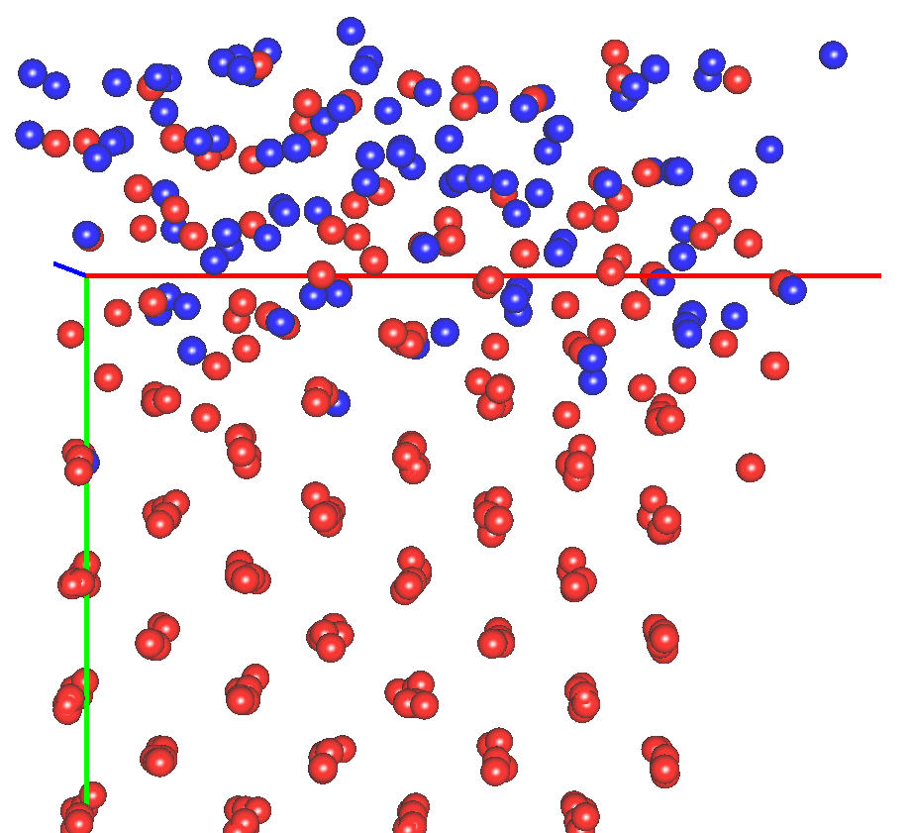
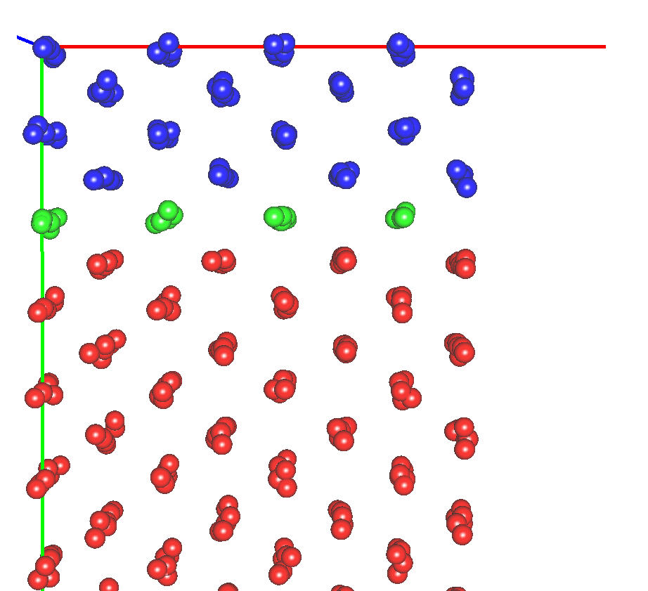
鐵
鈦
鋁
磁性與非磁性磊晶層間，擴散現象的研究方法為「拉塞福背向散射」（RBS）、「隧道效應」（channeling）、低能電子繞射（low-energy electron diffraction （LEED））及低能離子散射（low-energy ion scattering（LEIS））等四種分析方法。
研究結果顯示，即使溫度高達200ºC的情況，僅幾原子層厚度的鈦金屬層，仍可達到阻絕鐵與鋁兩膜層間相互擴散的目的。此項結果對改善磁性元件的壽命與品質極具重要性與意義，雖為基礎性的研究，但在應用上具參相當的考價值且立即可用，故其成果無論對學術界或產業界，皆是一極大的貢獻。
由此感受到研發工作，對核心問題的掌握與選用適當的研究方法，將是會否有突破性成果的重要關鍵!
（二）觀摩實習
（1）參加美國化學學會年會
九月五日至九月二十日，依原觀摩實習計畫時程，赴紐約參加”美國化學學會年會（American Chemistry Society Annual Meeting，ACS）”，期望了解在化學領域，進行奈米材料研究與應用的最新情況及發展趨勢，並拜訪兩處進行奈米科技研究的單位及實驗室。
ACS年會是全世界化學界每年度的盛會，共有約三十領域，每一領域下又分為許多不同主題項目，因論文發表時間的重疊，必須儘可能事先瀏覽論文摘要，以選擇參加適當的研究成果發表，得到值得參考的資訊。
目前奈米材料的發展，在化學領域，投入相當多的力量，開發能自組成有序結構，且可控制奈米尺度大小的材料與製程方法。如此才可能量產並得到品質一致的產品。
在具生物相容性高分子材質的開發上，亦是一發展重點。另在製藥應用的發展上，已成為化學領域的主流，據統計，化學背景的畢業生，進入製藥業的比例，已漸取代石化業成為最大比例。
研討會中主要選擇: * 分析化學（Analytical Chemistry） :
* 膠質與表面化學（Colloid and Surface Chemistry）:
* 無機化學（Inorganic Chemistry）:
* 物理化學（Physical Chemistry）
* 高分子化學（Polymer Chemistry）
* 高分子材料:科學與工程（Polymeric Materials: Science & Engineering）
等六大領域的主題參加。
（a） “分析化學”領域，選擇「國土安全的先進分析技術」、「微流體技術在臨床與製藥上的應用」、「掃描電化學顯微術的最新重大進展」與「分析化學中的奈米粒子與奈米結構」等四項主題研習相關研究現況。
國土安全因九一一事件已成為美國常態關切的議題，在化學界可著力處，主要為藉先進分析技術，對潛在的可能危險早期預知、預警甚至排除。
「國土安全的先進分析技術」主題發表了「氣態型式微化學實驗室平台，在水質分析方法上的應用」、「偵測隱藏式炸藥的現行技術與未來發展」與「以功能性材料提升化學戰的偵測能力」等研究成果。
目前上述研究方向已採用微系統技術結合生醫、生化機制為主流的發展方法，以達到系統輕薄短小且可靠度高的要求。
「微流體技術在臨床與製藥上的應用」主題發表了「發展積體化聚合脢連鎖反應（PCR）的問題」（初步達到以全血進行PCR實驗的成果）、「以電泳微晶片及質譜儀微晶片進行生物分析法與分子特性分析的應用」、「以晶片上人造的孔洞直接偵測抗體抗原的結合」、「磷脂質（liposomes）在微流體系統中的應用」與「在塑膠微流體網絡中，展現基因體或蛋白質體多層面的特性」等研究成果。
顯示微流體技術在生化與生醫領的應用愈來愈廣且重要，而跨領域研究人員的合作是此方向發展能否成功的關鍵因素。如「磷脂質（liposomes）在微流體系統中的應用」這項成果即為美國國家標準技術研究院（NIST）中「分析化學部門」、「半導體電子部門」、「微機電系統部門」合作的成果。
「掃描電化學顯微術的最新重大進展」主題發表了「以掃描電化學顯微術研究電子的轉移行為」、「用雙功能掃描探針的針尖，在軟性樣品表面，以輕敲模式，同時量測電化學與原子力顯微術的影像」、「以掃描電化學顯微術研究單一胚胎的特性」、「以掃描電化學顯微術量測神經細胞的影像」與「高解析度剪力相關的等距模式掃描電化學顯微術」等研究成果。
這些進展將原子力顯微術與電化學兩者的優點充分發揮，可同時得知樣品在奈米尺度的表面形貌與電化學反應機制，使應用大幅擴展。特別是針對生物的樣品，獲知許多以往所不知的訊息與運作機制。令人感受到不同領域觀念的結合，常是開創重大突破的關鍵。故不閉門造車，勇於主動伸出雙手，接觸新理念，才有可能激發出新創意。
「分析化學中奈米粒子與奈米結構」主題發表了「具奈米孔洞的薄膜，作為生物偵測器與生物樣品分離器」、「奈米粒子:下一代分子診斷用的探測標識物」、「晶片式生物分析法平台，為達高靈敏度、高速讀取信號功能的奈米等級標定策略」、「生物分析用，具專一配對，且可相互結合的生物分子與奈米粒子」與「化學與電化學偵測器用的奈米結構材料」等研究成果。
展現奈米結構與奈米粒子，應用在生物分析、生化分析、化學分析與電化學分析中，大幅提升分析效率、靈敏度、準確度與多樣性的特色。
（b） “膠質與表面化學”領域，選擇「半導體界面」與「奈米粒子色散:穩定性與粒子間作用力」等兩項主題研習相關研究現況。
「半導體界面」主題又分為:「感應器與半導體表面」、「半導體表面的反應機制」、「半導體表面上的高介電常數材質」與「奈米尺度半導體材質的表面特性」等四子題。
「感應器與半導體表面」子題發表了「可自行組裝、排列的多孔性矽光子晶體」、「矽共振元件用，表面化學方法控制微機械結構，以調變其特性」與「DNA與半導體材質的結合:生物與無機材質混合元件」等研究成果。
主要研討半導體表面經不同化學處理後，其相關感應靈敏度的變化或特性的改變，以應用在特定的感應器上，其中「DNA與半導體材質的結合:生物與無機材質混合元件」的研究方向，具有將生物組織擴展應用至非生醫與非生化領域的潛力。
「半導體表面的反應機制」子題發表了「有機分子在（100）矽晶圓與鑽石表面的反應」、「半導體介面的吸附機制」、「磷化銦的表面化學:電子結構研究」、「（100）矽晶圓表面醚化學的研究」、「半導體表面的奈米圖案」、「矽材質上的有機光柵:化學或電化學過程」、「氫在矽材質表面吸附與去吸附的過程」、「經化學處理後矽材質表面的電特性」、「在矽材質表面的單層材質結構:由生醫晶片到分子式電子元件」與「以光學式的倍頻機制研究氫化的（111）矽晶圓表面氫原子端的光致氧化行為」等研究成果。
其顯示出對半導體表面特性及反應機制的掌握，關係著能否將所具有的優點適當發揮與適切應用，故表面科學基礎性的研究，無論是在物理、化學或生物領域，皆是非常關鍵與重要。
「半導體表面上的高介電常數材質」子題發表了「矽與二氧化矽、矽與高介電常數材質，兩類介面間鍵結的基本差異及元件性質」、「光譜式光學表面探針的逐層分析應用」、「氧化物與半導體介面間的原子結構」、「超薄高介電常數薄膜在矽表面，介面工程的重要性」與「高介電常數閘極的離子散射研究」等研究成果。
積體電路製程進入奈米尺度後，高介電常數材質膜層，扮演愈來愈重要的角色。其與半導體間，介面上的各種效應與發生機制的了解，對其特性能否發揮影響極大，故其相關的研究成果在應用上皆極具參考價值。
「奈米尺度半導體材質的表面特性」子題發表了「在參雜雜質與未參雜雜質的半導體奈米材料中，介面的意義」、「半導體奈米群簇中，載子與電荷轉移的動力學」、「表面化學效應對半導體介面上，熱電子行為的影響」、「矽奈米晶體與梯式邊界的光學二次倍頻光譜」與「在（100）矽晶片上，銅所造成的奈米結構作為奈米晶體成長的模板」等研究成果。
半導體科技因積體電路製程的發展，已奠定深厚的基礎，在進入奈米技術世代的時刻，奈米尺度半導體科技的發展，已站在相當有利的位置，雖仍不斷遇到新的挑戰，卻是最有機會優先發揮奈米技術優勢，創造巨大產業利益的領域。故各界於此領域的研發，皆不遺餘力地投入，在專利上爭相卡位，以免落人後，而失去競爭力。
「奈米粒子色散:穩定性與粒子間作用力」主題發表了「以DNA引導奈米金屬線的組成」、「奈米尺度下組織化組合:由奈米粒子、奈米線到電子電路」、「觸媒奈米粒子作為表面張力馬達」、「經表面處理的磁性奈米粒子在生物上的應用」、「二維與三維奈米結構在分子電子學上的應用」、「磁性膠質粒子在生物檢驗上的應用」與「奈米尺度電子電路的基石:鍍上二氧化矽之碲化鎘（CdTe）奈米線的形態、光學與電子性質」等研究成果。
奈米粒子對應不同的大小或不同的光波長會有不同的光、電、磁或生化性質，故在各領域的應用，須針對需求設計不同規格的奈米粒子。為使應用時性能穩定與可靠，奈米粒子相互間作用力的了解與本身規格的穩定性，佔有決定性的影響。
（c） “無機化學” 領域選擇「奈米科學」、「材料合成與性質」、「固態材料」等三項主題研習相關研究現況。
「奈米科學」主題發表了「設計具生物功能的磁性奈米粒子，應用於病原檢測」、「以蒸鍍製程結合觸媒方式，成長氮化鎵奈米線」、「以氧化銅奈米粒子作為銅薄膜成長源」、「三五族磁性半導體奈米粒子的合成，及構造對其物理性質的影響」、「過度元素金屬氧化物奈米晶體與奈米晶體混合系統的合成、量測與性質」、「核心為金外殼為鐵之奈米粒子的合成與磁性質」、「氧化鋅及其他奈米線的光譜研究」、「二氧化鈦奈米晶體太陽電池與光子晶體結合提升其能量轉換效率」、「混合式二六族半導體:唯一一類結構與性質皆可調的奈米結構」、「可溶解的三五族與二六族半導體奈米線」、「以新式金元素奈米粒子團為基礎的表面增強拉曼散射效應，進行葡萄糖的超靈敏與選擇性偵測」、「由光子晶體多孔矽模板，所鑄造之有機與高分子元件，作為化學偵測與藥物傳送應用 」、「功能化半導體奈米晶體，應用於生物污染物的偵測」、「沾筆式奈米蝕刻技術，運用於奈米線與奈米元件，特定區域的化學改質」與「以巨大分子快速合成非晶態氧化鍺粒子的方法」等研究成果。
由上述多樣性與突破性的成果，可得知無機材質的奈米科技亦在各不同領域蓬勃發展。其中如「混合式二六族半導體:唯一一類結構與性質皆可調的奈米結構」的研究成果，突破了發光元件材質（二六族半導體（II-VI semiconductors））的奈米結構尺寸無法穩定控制的瓶頸。其結合「有機化學」（Organic）與「無機化學（Inorganic） 」的材質，以有序的方法，合成可控制特定尺寸的奈米發光材質，因尺寸可控制，故依需要可生產發出不同顏色光的奈米材質，且製程上可大量生產，將極有潛力成為下一代用於顯示器的關鍵固態材料，使此材質應用於生活中變為可能。據發表者美國新澤西州New Jersey）若歌大學（Rutgers University）化學系的李靜（Jing Li）教授表示，此成果特別引起了美國能源部的注意，將主動投入更多研究經費於此研究方向，期能加速發展而商品化，因在民生用途上此產品將可節省大量的電力能源。
聽完此演講後，筆者認為此材質若要應用，必須作成薄膜。但在演講中並未提及，故會後主動與李教授討論，她表示此的確是一必需發展的項目，但其目前並無製成薄膜的技術、設備與人力，正尋求與他人合作。若台灣有興趣，應值得朝此方向發展。
「材料合成與性質」主題發表了「將奈米粒子以輔助自組成方式組裝至中空的微米球內」、「以仿生物體的合成方式，製成可控制方向與形態的晶體材料」、「以MOCVD法成長具有高導電性與高穿透性的參釔（Y）氧化鎘（CdO）薄膜」、「含有奈米尺度鐵粒子之多孔性玻璃的光學性質」與「藉樣品可變溫的X光繞射技術，研究小的有機分子中氫鍵的結構」等研究成果。
此主體發表由新式製程在奈米材料、晶體材料、薄膜材料與光學材料等領域，開發出新式具特色的材質，無論在製程方法上或應用上皆提供了更多具潛力的發展項目。
「固態材料」主題發表了「新一代鋅前趨物的合成與實現，應用於MOCVD法成長具穿透與導電性的氧化鋅薄膜」、「以具金屬性質及反射能力且晶格匹配的二硼化鋯（ZrB₂）薄膜為緩衝層，成長三族氮化物磊晶膜於矽基板上」與「吸水後漲大的高分子，作為無機物成長的介質」等研究成果。
其中「以具金屬性質及反射能力且晶格匹配的二硼化鋯（ZrB₂）薄膜為緩衝層，成長三族氮化物磊晶膜於矽基板上」的內容，特別引人注意，因此成果可提供給藍光LED產業應用，大幅降低製造成本。其關鍵點是以便宜許多的矽基板取代藍寶石基板，並有潛力結合現有的積體電路製程，擴展應用面與提升競爭力。
（d） “物理化學”領域選擇「生物物理方法的新領域」主題研習相關研究現況。
「生物物理方法的新領域」主題分為:「創新的光譜分析術與顯微術」、「單一生物分子的操控與螢光性」與「暫態中間物的結構與動力學」等三子題。主要是開發新式實驗方法，進行生化基礎研究。特別是針對蛋白質，基本作用機制的研究。
「創新的光譜分析術與顯微術」子題下發表了「非線性光學分子影像」、「非線性雷射光譜術與顯微術應用於分子的生命動力學研究」、「以同調的反常態拉曼散射顯微術，應用於具振動對比的細胞影像拍攝」、「單一配對抗原與抗體間，相互作用力與螢光動力學的關聯性研究」、「以不同形態的飛秒脈衝，進行多光子影像的攝取」、「紅外線與可見光反射光譜影像研究方法」、「縮氨酸（peptide）多重脈衝同調共振光譜研究」、「生物物理結構動力學的飛秒激發拉曼散射光譜研究」、「二維紅外線光譜，應用於生物分子結構相關連的振動耦合與動力學研究」與「以光改變蛋白質穩定度的單分子量測方法」等研究成果。
此子題的內容展現大幅不同以往的創新研究方法，開啟生物物理研究許多新的領域，也不斷造就出突破性或關鍵性的成果。
「單一生物分子的操控與螢光性」子題下發表了「由試管到生物體內，單一生物分子的影像、光譜與動力學研究」、「由單一分子的螢光共振能量轉換軌跡，可得知關於蛋白質摺疊的何種訊息？」、「單一分子螢光影像方法引發的新研究領域」、「單一分子蛋白質的摺疊研究」、「複雜生物分子系統的單一分子研究」、「單一蛋白質的機制」、「藉著力的量測決定創新的蛋白質鍵結機制」、「單一分子的理論與實驗」、「單一分子蛋白質的辨識與反應動力學研究」、「藉奈米晶體天線，控制生物分子功能」、「DNA重組中間物的單一分子動力學」與「個別流感病毒的感染機制研究」等研究成果。
其中「複雜生物分子系統的單一分子研究」項目，乃特別邀請美國史丹佛大學諾貝爾物理獎得主朱隸文（Steven Chu）教授發表演講，其內容主要為:應用單一分子的螢光反應進行生物分子與分子系統的研究。
其提及一般生物體的反應過程，如DNA的複製、細胞中藉分子機器進行蛋白質合成、腦細胞間的通訊、蛋白質與RNA酵素的捲曲等過程，皆具有複雜的動力學與靜力學行為，這些反應包含多重的路徑與暫時的中間態，通常以傳統的量測方法並無法觀測到。如今以單一分子的研究方法，則有機會得知前所未知的過程或現象。
亦說明過去二、三十年已有多種單一分子的技術，應用在生物機制探索的研究上，例如量測細胞膜中單一離子通道的電流改變，以得知細胞膜中離子轉換的機制。而蛋白質馬達、酵素及其他蛋白質的單一分子研究，使科學家對生物體各樣功能的分子作用機制，具備了新洞察力。其中最主要的技術是「螢光共振能量轉換」（Fluorescence Resonance Energy Transfer, FRET），此法選用螢光能量可經由近場的電偶極間，以交互作用的方式，相互轉換的兩種染料，分別附著於分子的兩端，由兩種染料所發螢光的相關變化，可測得兩染料間的距離，進而得知生物分子在反應過程中的程序與機制，突破傳統技術所無法獲知的訊息，故在現今的相關研究中，單一分子的研究方法愈顯重要。
另美國麻省理工學院（MIT）發表的「藉奈米晶體天線，操控生物分子功能」的成果亦令人印象深刻。其乃運用目前大家已熟知的技術，將金（Gold）的奈米晶體，與DNA或蛋白質結合，但卻很有創意地以加磁場方式，在金的奈米晶體上產生電流而加熱之，藉此將熱傳至個別的DNA或蛋白質，使它們產生反應或變化（DNA的複製即為一週期性變溫過程）。因金的奈米晶體可進入生物體內，且與生物體相容，故此方法具有由外部對細胞或器官內的生物分子，進行控制反應的可行性，未來在藥物傳輸及疾病治療上的應用潛力無窮。
「暫態中間物的結構與動力學」子題下發表了「在10⁻¹⁵秒至10⁻⁹秒時間範圍內DNA結構變動的量測」與「偵測蛋白質能量與形態隨時間變化的新技術」等研究成果。
此種在極短時間範圍內，觀測生物分子變化情況方法的建立，使許多過去無法觀測與研究的現象變為可能，大幅增加對未知世界了解的工具與能力。
（e） “高分子化學”領域選擇「微機電系統技術的材料與製程」、「奈米技術中的高分子化學」與「塑膠與分子電子學的有機與高分子材質」等三項主題研習相關研究現況。
「微機電系統技術的材料與製程」主題發表了「高分子材質的微機電多形態感應器陣列」、「液晶高分子材質製成的印刷電路板式微機電系統」、「以微射出模造技術，快速製造高深寬比塑膠微結構」、「PDMS高分子與矽晶片結合成的生物晶片，作為長時間細胞培養用時，其中流體吸收性質的研究」、「供微機電系統應用的奈米組合高分子鍍膜材料的設計」、「以小角度X光散射方法，作為快速檢驗下一代奈米級蝕刻圖案的工具」、「用在生醫微機電系統的高品質電驅動PVDF-TrFE高分子材質」、「環氧基樹脂（Epoxy）的鑄造法，應用於微流體系統」、「擴增高分子微分析元件的功能」、「微加工的高分子微通道，應用於以傾斜式SU-8結構及雷射加工製成的三維微流體系統」、「高分子微機電系統應用於微流體傳送系統」、「以可熱控制的水凝膠製成的微閥」等研究成果。
由上述成果可見化學界對微機電系統的發展，在材料與製程上具關鍵性的貢獻與影響。其中特別是高分子材質的合成、特性的研究與製程處理方式的開發，對微機電系統的發展與應用都具有舉足輕重的地位。
「奈米技術中的高分子化學」主題發表了「超分子的高分子材質，應用於有機物與仿生的奈米技術」、「電子高分子的液晶溶液」、「共軛根的高分子奈米線」、「印表機噴墨頭應用於製作多層結構元件」、「結合有機金屬高分子材質的電漿輔助奈米蝕刻技術」、「鍍高分子膜於奈米碳管偵測器上」、「自組成樹枝狀的奈米結構」、「非等向性離子導電高分子的奈米結構」、「圖案化刷子狀高分子結構」、「含氟高分子與漸形成的相關奈米技術」與「光浮雕法作為製作表面複雜浮雕結構的工具」等研究成果。
此主題將高分子在奈米應用領域的發展潛力充分顯現出來，特別是在將奈米技術落實於生活中，所需的適合量產能力與低成本的特性。
「塑膠與分子電子學的有機與高分子材質」主題發表了「在矽晶片上自組合的分子整流二極體，其合成、實驗與電荷遷移的理論研究」、「表面上有機單層膜的結構與電特性研究」、「分子電子元件與生物材質，以有序的奈米尺度自組成功能性的結構」、「分子元件」、「以乾式轉印方式製作電子元件」、「以微流體製作高分子電晶體陣列」、「以微接觸轉印方式製作導電性高分子的微小圖案」、「在共軛根高分子介面進行電場佈置」、「以微接觸轉印及電化學交互連結方式，應用於共軛根高分子超薄膜及元件製作」、「邁向印刷式有機電子元件:塑膠薄膜電晶體用的半導體材料設計」、「用在印刷式有機半導體元件，最佳的晶粒結構」、「應用在奈米電子元件的功能化π-電子材料」、「奠基於以作用力相互連結之分子的分子電子元件」、「單一分子電子電路中其結構性質關聯性的研究」、「交互連結共軛根高分子的合成與性質」、「在高分子光電元件中電荷遷移的機制」、「用在電子電路與顯示器上的印刷式有機薄膜電晶體」與「由大尺度至奈米尺度，用在化學與生物感應器上的有機與高分子電晶體」等研究成果。
此主題的成果讓人看見由微米級電子元件、奈米級電子元件到分子級電子元件的可能發展演進過程，期間的技術進展趨勢、現況與所遇瓶頸，皆相當值得參考與發人深省目前世界最前瞻科技發展的情況。
（f） “高分子材料:科學與工程”領域選擇「智慧型奈米組裝」與「奈米結構液晶與高分子材質的應用與元件」等兩項主題研習相關研究現況。
「智慧型奈米組裝」主題發表了「逐層地組合」、「Polyelectrolyte多層膜作為分子可調變的生物材質」、「具生物功能的Polyelectrolyte多層膜表面」、「結構化DNA的奈米技術」、「連結具拉曼散射功能染料的奈米粒子探針，應用於DNA、RNA與蛋白質的偵測」、「DNA分子馬達」、「DNA作為奈米組裝的模子」、「DNA輔助二維光子晶體的製作」、「以Polyelectrolyte多層膜作為奈米級過濾器」、「以逐層自組技術進行功能化膠曩的奈米工程」、「晶片上奈米粒子、微米粒子與液滴的組裝與介電移動操控」、「磁性奈米粒子藉高分子中間物的自組裝技術」、「二維與三維晶體成長的奈米尺度控制」、「可調變折射係數的奈米層高分子系統」與「在二元高分子結構中可調變微結構與奈米機械性質」等研究成果。
這些成果充分將高分子材質在應用上的智慧性彰顯出來，提升大尺度世界對微小世界的超控與應用能力。
「奈米結構液晶與高分子材質的應用與元件」主題發表了「多方向液晶排列技術」、「以thiol-ene 光高分子化製程為基礎的全像高分子色散液晶穿透式光柵」、「液晶控制高分子的結構」、「高分子自組裝螺旋結構，由非對稱化學到非對稱物理」與「液晶彈性高分子的光機現象」等研究成果。
此主題中液晶與高分子材質的結合，創造出兼具兩者特性的新應用方向與功能的擴展，令人相當耳目一新。
上述六大領域研究成果的研習過程，收穫相當豐富，深感奈米科技跨領域的合作研究方式與不同領域間的相互了解是一絕對必要的觀念與過程。如此才有可能讓奈科技的優點，更快速且全面地發揮而應用於生活中。
（2）參訪研究單位
此行研究單位的參訪共拜訪:
- 美國哥倫比亞大學（Columbia University）MRSEC （Materials Research Science and Engineering Center）, Prof. Siu-Wai Chan
MRSEC於西元1998年在美國國家科學基金會（NSF）支持下成立，乃結合哥倫比亞大學校內六個系所、紐約市立學院（CCNY）、工業界與國家實驗室的科學家、工程師等研究人員所組成，是一跨領域從事新型奈米晶體材料與奈米材料如何自組成薄膜元件的研究中心。
此行拜訪Prof. Siu-Wan Chan，其先介紹該中心具有一奈米技術製程與分析的共用實驗室，製程技術實驗室提供:
  - 金屬與介電材質的鍍膜（熱蒸鍍、濺鍍及電子槍蒸鍍）
  - 乾式蝕刻（反應離子蝕刻（RIE）、感應耦合電漿蝕刻（ICP）及紫外光臭氧清除機）
  - 熱處理（快速熱退火）
  - 黃光製程（光罩對準、光阻旋鍍及熱烤爐）
  - 量測（輪廓量測儀、高解析穿透反射顯微鏡及橢圓偏光儀）
  - 封裝（超音波銲線機及晶圓切割機）
等六大項製程儀器與設備。
樣品分析實驗室具備:
  - 光譜式及影像式橢圓偏光儀
  - 樣品可加溫至1600℃的X光繞射儀
  - X光誘發光電子能譜儀（XPS）
  - 原子力顯微儀
  - 傅立葉轉換紅外光譜儀
  - 電性量測探針工作台
  - 紫外光與可見光光譜光度儀
等七項主要儀器。
其中XPS美金百萬等級以上的該項設備，是由廠商所捐贈，使此中心的研究與外界的互動建立一極重要的界面，對研究成果的提升與擴展相當有助益。此一模式的形成值得台灣類似研究單位與相關廠商參考及推動，可有助於整體研究水準的躍升及培植具前瞻性研究潛力的人才供業界聘用。
另具有電子顯微術實驗室，擁有掃描式電子顯微鏡（SEM）、穿透電子顯微鏡（TEM）及掃描穿隧式電子顯微鏡（Scanning Tunneling Microscope, STM），可針對相當多樣化的樣品，進行奈米級的特性與影像檢測，建立及累積了極具經驗的分析能力，成為該中心奈米研究領域的重要技術能量。
Prof. Chan的主要研究領域是穿透式電子顯微鏡分析技術、薄膜、晶粒邊界與介面、高溫超導材料及電子陶瓷材料。近年主要專注於CeO₂此類可作為電極的導電氧化物材質薄膜，奈米尺度的晶粒邊界特性與其導電性間相互關係的研究，以其深厚的穿透式電子顯微鏡分析技術，獲致相當關鍵的研究結果，對於未來在薄膜形式的元件應用上極為重要。
在該中心近年亦有多項領先世界的奈米領域研究成果，最主要的是在奈米粒子的自組裝技術上的發展，因奈米粒子若無法形成有序結構，則在應用上將無法發揮其優點及廣泛使用。故此中心投入了相當的心力及積極地與外界合作於奈米粒子自組裝技術發展的主題。
目前著重於研究奈米粒子溶於溶劑中，當溶劑蒸發或溶劑中放入一對電極板並通電，奈米粒子漸淅出或沉積於電極板上時，粒子與粒子間，及粒子與溶劑液面和空氣介面間或電極板間的複雜作用機制為何?在理論與實驗上皆著手研究，期能對相關作用過程盡量掌握，以達到能對奈米粒子組裝過程進行操控的目的。
近幾年已有的成果為:
1.直徑6奈米的硒化鉛（PbSe）粒子（約含3000個原子）與直徑11奈米的氧化鐵（FeO₂）粒子（約含60000個原子），結合成有序的晶體結構，其所具有的性質將與兩種奈米粒子任意混合的結果截然不同。
硒化鉛（PbSe）是半導體材料，應用在紅外線偵測器與熱影像儀上，特定奈米尺度的粒子，使其可對特定紅外線波長更敏感。氧化鐵（FeO₂）則是一磁性材料，通常做為磁性記憶體用。此兩種材料結合成的新結構，會具有新式的磁光性質和作為實現量子計算應用的關鍵性質，故外加磁場時可改變光學性質。如此的製程使新結構的性質可預測且具一致性。
2.以創新的熱水解（Hydrothermal）合成方法，製作室溫時結構為四角形（Tetragonal）的鈦酸鋇（BaTiO₃）奈米晶體。鈦酸鋇晶體在四角形結構時具有鐵電晶體特性，可作為鐵電隨機存取記憶體（FRAM, Ferroelectric Random Access Memory），故若製成奈米尺度的鐵電晶體，在應用上將可大幅提升記憶體容量，是目前世界上先進國家皆努力發展的方向。
但在先前針對鐵電材料的多數的研究中，發現奈米尺度鐵電材質保有鐵電性的最高溫度，會隨奈米尺度的變小而降低，故奈米尺度的鈦酸鋇晶體或薄膜在室溫時應不具鐵電性。而此中心所製作出5奈米的鈦酸鋇晶體，經「拉曼散射」量測方法的驗正，在室溫時是四角形（Tetragonal）結構，鈦酸鋇塊材在室溫時會處於此種結構，且具有鐵電性，故其所產出之5奈米晶體，應極有可能具備鐵電性，目前仍需其他方法進一步驗證。若證實確實如此，則此成果對鐵電隨機存取記憶體的應用將有巨大貢獻。
- Nanocs Inc. New York, Dr. Eric Sun
Nanocs是一家以奈米材料的開發、應用與製程設備系統發展為基礎的公司，在材料部份有奈米碳管、鑽石膜、有機電子與光電材料、富勒烯（fullerenes C₆₀,碳六十）、非線性光電晶體與薄膜成長原料等產品，另亦自行以化學合成方法，開發產出上述材料所需的化學中間反應物，如:有機半導體材料、有機導電材料、有機發光材料、可溶於水的富勒烯（C₆₀,碳六十）及功能化的奈米碳管等。
在製程設備上則提供多樣的物理氣相鍍膜系統（Physical Vapor Deposition,PVD）與化學氣相鍍膜系統（Chemical Vapor Deposition,CVD）。
前者如:多靶共焦或多靶平面磁控濺鍍系統（進行介電混合膜、合金膜、磁性膜或多層膜製鍍）、電子束蒸鍍系統、離子束濺鍍系統、及脈衝雷射剝鍍系統等。
後者如:熱燈絲化學氣相鍍膜系統（Hot Filament CVD）（進行多晶鑽石、奈米鑽石與奈米碳管薄膜製鍍）與電漿強化化學氣相沉積（Plasma Enhanced CVD）（進行類鑽膜、有序奈米碳管成長與電漿表面處理）等。
上述材料與系統技術主要提供奈米材料應用開發、平面顯示技術產業發展與相關研發工作所需。
該公司技術橫跨材料、物理與化學等相關領域，整體而言具有以下幾項特色:
1.藉由與大學的研究合作，發展最前瞻的技術，掌握世界最新技術發展的成果與趨勢，盡力保持技術與世界同步甚至超前。
2.自行開發材料發展所需的製程設備，擁有關鍵技術並建立專利保護，使該公司在獲得材料技術與製程發展所需的工具上，具有絕對的自主性，對產品的競爭力大有幫助。
3.以化學合成方式，進行奈米碳管衍生物質與高分子奈米材質的開發，將其應用於不同元件中。其中最特別的產品為類鑽膜（Diamond-Like Film）的生成材質，其為一溶劑，物體浸泡於其中後，取出經高溫烘烤，於物體表面形成類鑽膜，如此則可大量生產，適用於任何形狀的物體，會較以往用物理鍍膜的方式便宜許多，並且不需在真空中。
4.開發可用在奈米軟微影（Soft Nano-lithography）製程上的高分子材質，此類產品對下世代微影技術跨入奈米尺度量產的應用發展，具有決定性的影響。該公司得知本中心具製作奈米結構的能力，表達未來可透過合作驗證其材質特性的意願。
（三）具體成果
此行的研究過程收穫良多，對於鐵電材質的基本特性、作用機制與應用潛力，獲得基礎性與廣面的了解，並對目前發展的方向、趨勢與關鍵點有了相當的掌握。
目前材料領域的發展重點之一，是朝向開發所謂的智慧型材料（Smart Material），而PMN-PT系列鐵電材料，因其具備優於過往許多鐵電材質的特性，故亦具有此項潛力，其重要性與應用層面越來越廣。其中如何結合奈米科技的相關技術，開拓新式的應用，以漸成為一重要方向。
從研究中所獲得的知識，思考結合本中心的技術能量特長，獲致由發展PMN-PT系列鐵電材料的薄膜製程、檢測方法至應用元件的開發，是一極具潛力的方向。而國際上近年處於開始階段，國內就目前所知，在PMN-PT系列鐵電材質的磊晶薄膜研究上，亦尚未有研究室開始，故深覺是一適合本中心現有技術能量基礎的發展方向。
此行具體的成果應是藉對原理、機制的了解，知可用何種方法，製作得到適當的磊晶鐵電薄膜，並以不同的驗證方法，掌握其特性，進而將其應用在不同領域。故整個過程經由設計、製程、檢測、到元件開發皆獲得可作為未來研究發展方向參考的重要項目。
在思想這些方向時，基本的考量為，發揮新式鐵電材質的優良特性，以磊晶薄膜製鍍及奈米或微米加工技術與分析技術（如:電子束顯影（e-beam writer）、聚焦離子束（FIB）、 原子力顯微術（AFM）、掃描電子顯微術（SEM）、穿透式電子顯微術（TEM）、近場顯微術 （NSOM） 、超快或脈衝雷射分析技術及「拉塞福背向散射」（RBS）等） ，進行不同尺度結構下，材質特性的研究與掌握，作為開發新式應用元件的基礎。
目前歸納出以下的項目:
（1） 建立彈性的鐵電材質磊晶薄膜製鍍系統（如具:適用不同材質、寬廣的基板加溫範圍、臨場監測薄膜厚度與折射係數的能力等）。
（2） 鐵電材質薄膜、奈米或微米結構製程技術建立（如:蝕刻、奈米尺度的電耦極極化改變、奈米級金屬導線電極連接等）。
（3） 鐵電材質薄膜特性檢測能量的建立（如:電性、相變過程、光學非線性係數、電致、熱致與光致應變係數、殘留應力、厚度均勻性及結晶結構等）。
（4） 新式應用元件的開發（如:光學波形修正元件、可調變分光元件、場發射電子槍元件、光波導元件、光學非線性效應元件等）。
參、心得
此行有機會赴美進行專題研究，要感謝長官與同仁的支持與協助，使它可以成真。對一研究人員而言，能有一段心無旁騖的時間，專心於一領域研究，吸收新知與最新發展方向，並讓長期工作之後的思緒能安靜沉澱，有所反省與前瞻，此種過程與經驗，是非常寶貴、重要且影響深遠的。
能至科技極為發達的環境中研究學習，真如同入寶山挖寶，其中眼界的開廣與對世界之大的體會皆有不同的感受，心中充滿踏實與喜悅。
藉由對鐵電晶體的研究，更深感受到晶體的美麗奇妙與千變萬化，無論是前人努力所奠下的基礎與成果，或近期方興未艾的新探索與挑戰，再再都讓人驚艷讚嘆萬分。其中堅持、專注、持守、不輕易放棄、不隨波逐流、付代價的態度與每顆寶貴心靈深刻努力後，所獲得的突破性、關鍵性或創新性進展，皆讓人經歷到何謂世界級的科學之美。
Hugo Schmidt 教授已近要退休的年紀，其學者生涯主要投入在固態物理的研究領域，其中鐵電材質是其專注許久的方向，在國際上有相當的學術地位，能有機會至其研究室研習，著實如沐春風，見識了諄諄學者的風範與學識深度及廣度。在其身上充分顯現出做學問是一輩子之事的榜樣，且對學生極有耐心與認真地指導，對我這樣一位短期訪客，是非常地開放與接納，讓人可盡情地吸收學習，相信是本身擁有豐富的內涵，才可盡情地受傳授且不怕人分享。
在其身上最深的感受是:任何研究，根基的紮實與廣闊，投入的持久與耐心，是能否有突破、創新及重要貢獻的關鍵。就如同一塊土地的養分，若是夠肥沃且多元化，種植於其上的植栽與作物，才易源源不斷地開花結果、收成豐富與適合多樣的新品種。
從鐵電材質的發展過程中，感受到每一次的里程碑，先驅者的突破或開創，立下重要的根基與方向，而後續是否能展現影響力與造福社會，則需更多人長期的投入與努力。由其中會發現學海無涯，內容之豐富令人嘆為觀止，而升起卑微之心。個人即使有些看似偉大的成果，在後浪推前浪的潮水中，亦只不過是大海中的一小浪花，稍縱即逝淹沒在汪洋中，而無所可誇，唯有探索過程中，好奇、挑戰、思索與突破的喜悅，可隨己存到永遠，而令人感到充實、欣慰與回味無窮。故永遠保持一顆虛懷受教於大自然的心，從事研究，將會是相當有福分且令人喜悅的事。
鐵電材質因同時具有焦電性、壓電性、光電性等豐富特性，可適用於極廣的領域。目前的發展，已全力朝向光機電整合應用的領域。因新性質或新材質的出現，鐵電材質已可將光能、機械能、電能與熱能相互間進行轉換，發展新式的應用元件。此一趨勢結合積體電路、積體光路、生醫或微奈米系統技術，將極有潛力在光電產業、生醫產業、通訊產業或電子產業，開創出突破性的新應用或性能大幅優於以往的產品，故對國內而言在時間點、人力、方向與經費於此領域投入的拿捏應是相當需要去規劃的。
二十世紀末最後十年至今，奈米科技的濫觴與蓬勃發展，其場景似乎類似十九世紀末二十世紀初，人們以為科技的發展已至一瓶頸或無新領域會出現，僅剩工程技術問題須解決。但當工程技術推進至奈米等級，讓人又發現了一新大陸，其中仍有許多未明之處，是大家須更多努力去開發探索的。故似乎是又展開了另一世代的科技發展，使全世界皆虛懷以對，無任何先進國家會從此舞台缺席，故能躬逢其盛，是每一位研究人員皆可全力以赴的機會，一片未知的美妙世界似乎正等著大家努力去挖寶與驚艷。
肆、建議
進修是為走更遠的的路，充電後的再出發總是令人期待與興奮，此次參加人事行政局選送公務人員出國專題研究計畫，在視野拓展與專業知識的提升上皆受益良多，深覺對未來的工作有極大的助益。故建議此一計畫不但應續辦，在政府積極推動國際化的政策下，可更有規劃與系統地，進一步考慮擴大辦理，激發公務人員的活力與潛能，在不同領域洞悉國際競爭或合作的實況，以有助於整體施政效能的提升，而不會閉門造車，與世界發展脫節。
鐵電材料的發展與應用近年來愈顯其重要，在國內投入此領域研究的人員，多分散在大學與財團法人的研究單位或少數的高科技公司研發部門，尚未見到有任何單位，將此領域明列為重點發展項目，以有系統的方式，專注進行基礎性質研究與應用研究。
本中心因已建立真空薄膜成長、微奈米製程與奈米檢測等完整技術能量，是國內唯一有此項特色的單位，故極適合發展鐵電材質的薄膜製程、檢測與微奈米元件模組或系統，應用方向可朝目前已建立基礎的微生醫與微光學領域努力，應可建立起以鐵電材質為核心，且具國內外競爭力與特色的奈微米發展方向。
伍、參考資料

- S. E. Park, W. Hackenberger, Cur. Opi. in Sol. St. and Mat. Sci. 6, 11-16 （2002）
- H. S. Feng, Luo et. al., Solid State Commun. 126 （6）, 347-351 （2003）
- S. E. Park, T. R. Shrout, J. Appl. Phys. 82（4）, 1804-1811 （1997）
- S. W. Choi, T. R. Shrout, S. J. A. S. Bhalla, Ferroelectrics. 100, 29-38 （1989）
- C. S. Tu, V. H. Schmidt, I. C. Shih, R. Chien, PRB（R）. 67, 20102 （2003）
- C. S. Tu, I. C. Shih, V. H. Schmidt, R. Chien, APL. 83, 1833 （2003）
- A.K. Singh, D. Pandey, PRB 67, 064102 （2003）
- B. Noheda, D. E. Cox, G. Shirane, J. Gao, Z. G. Ye, Phys. Rev. B 66, 054104 （2002）
- Z. G.Ye, B. Noheda, M. Dong, D. Cox, G. Shirane, Phys. Rev. B 64, 184114 （2001）
- W. K. Chu, J. W. Mayer, M. A. Nicolet, “Backscattering Spectrometry” Academic Perss, Inc. （1978）
- M. Shvebelman, P. Urenski, R. Shikler, G. Rosenman, and Y. Rosenwaks, M. Molotskii, APL 80（10）, 1806-1808 （2002）
- G. Rosenman, D. Shur, Ya. E. Krasik, A. Dunaevsky, JAP 88（11）, 6109-6161 （2000）
- C.V. Ramana, P. Masse, R. J. Smith, Bum-Sik Choi, PRL 90（6）, 066101-1~066101-4 （2003）

